Федеральная служба по экологическому,
технологическому и атомному надзору
(Ростехнадзор)

ДОКЛАД
ОБ ОСУЩЕСТВЛЕНИИ ГОСУДАРСТВЕННОГО
КОНТРОЛЯ (НАДЗОРА) В 2016 ГОДУ

Москва
2017

СОДЕРЖАНИЕ

Введение 4
1. Состояние нормативно-правового регулирования в сфере деятельности Ростехнадзора 5
1.1. Данные анализа нормативных правовых актов, регламентирующих деятельность Ростехнадзора и его должностных лиц, устанавливающих обязательные требования к осуществлению деятельности юридических лиц и индивидуальных предпринимателей, соблюдение которых подлежит проверке в процессе осуществления государственного контроля (надзора), муниципального контроля, в том числе возможности их исполнения и контроля, отсутствия признаков коррупциогенности 5
1.2. Сведения об опубликовании нормативных правовых актов, регламентирующих деятельность Ростехнадзора и его должностных лиц, устанавливающих обязательные требования к осуществлению деятельности юридических лиц и индивидуальных предпринимателей, соблюдение которых подлежит проверке в процессе осуществления государственного контроля (надзора), в свободном доступе на официальном сайте Ростехнадзора 11
2. Организация государственного контроля (надзора) 13
2.1. Сведения об организационной структуре и системе управления Ростехнадзора 13
2.2. Перечень и описание основных и вспомогательных (обеспечительных) функций, наименования и реквизиты нормативных правовых актов, регламентирующих порядок исполнения указанных функций 19
2.3. Информация о взаимодействии Ростехнадзора при осуществлении функций с другими органами государственного контроля (надзора), порядке и формах такого взаимодействия 25
2.4. Сведения о выполнении функций по осуществлению государственного контроля (надзора) подведомственными Ростехнадзору организациями 35
2.5. Сведения о проведенной работе по аккредитации юридических лиц и граждан в качестве экспертных организаций и экспертов, привлекаемых к выполнению мероприятий по контролю при проведении проверок 36
3. Финансовое и кадровое обеспечение государственного контроля (надзора) 36
3.1. Сведения, характеризующие финансовое обеспечение исполнения функций по осуществлению государственного контроля (надзора) (планируемое и фактическое выделение бюджетных средств, расходование бюджетных средств, в том числе в расчете на объем исполненных в отчетный период контрольных функций) 36
3.2. Данные о штатной численности работников, выполняющих функции по контролю, и об укомплектованности штатной численности 36
3.3 Сведения о квалификации работников, о мероприятиях по повышению их квалификации. 37
3.4. Данные о средней нагрузке на 1 работника по фактически выполненному в отчетный период объему функций по контролю 40
3.5. Численность экспертов и представителей экспертных организаций, привлекаемых к проведению мероприятий по контролю 41
4. Проведение государственного контроля (надзора) 41
4.1. Сведения, характеризующие выполненную в отчетный период работу по осуществлению государственного контроля (надзора) по соответствующим сферам деятельности (видам надзорной деятельности), в том числе в динамике (по полугодиям) 41
4.2. Сведения о результатах работы экспертов и экспертных организаций, привлекаемых к проведению мероприятий по контролю, а также о размерах финансирования их участия в контрольной деятельности 46
4.3. Сведения о случаях причинения юридическими лицами и индивидуальными предпринимателями, в отношении которых осуществляются контрольно-надзорные мероприятия, вреда жизни и здоровью граждан, вреда животным, растениям, окружающей среде, объектам культурного наследия (памятникам истории и культуры) народов Российской Федерации, имуществу физических и юридических лиц, безопасности государства, а также о случаях возникновения чрезвычайных ситуаций природного и техногенного характера 46
5. Действия по пресечению нарушений обязательных требований и (или) устранению последствий таких нарушений 47
5.1. Сведения о принятых Ростехнадзором мерах реагирования по фактам выявленных нарушений, в том числе в динамике (по полугодиям) 47
5.2. Сведения о способах проведения и масштабах методической работы с юридическими лицами и индивидуальными предпринимателями, в отношении которых проводятся проверки, направленной на предотвращение нарушений с их стороны (информирование юридических лиц, индивидуальных предпринимателей по вопросам соблюдения обязательных требований, в том числе посредством проведения семинаров и конференций, разъяснительной работы в средствах массовой информации и иными способами, регулярное обобщение практики осуществления в соответствующей сфере деятельности государственного контроля (надзора) и размещение на официальных сайтах в сети "Интернет" соответствующих обобщений, в том числе с указанием наиболее часто встречающихся случаев нарушений обязательных требований с рекомендациями в отношении мер, которые должны приниматься юридическими лицами, индивидуальными предпринимателями в целях недопущения таких нарушений, а также другие способы профилактической работы, направленной на предотвращение нарушений) 49
5.3. Сведения об оспаривании в суде юридическими лицами и индивидуальными предпринимателями оснований и результатов проведения в отношении их мероприятий по контролю (количество удовлетворенных судом исков, типовые основания для удовлетворения обращений истцов, меры реагирования, принятые в отношении должностных лиц Ростехнадзора) 50
6. Анализ и оценка эффективности государственного контроля (надзора) 51
6.1. Показатели эффективности государственного контроля (надзора), рассчитанные на основании сведений, содержащихся в форме № 1-контроль "Сведения об осуществлении государственного контроля (надзора) и муниципального контроля", утвержденной приказом Росстата от 21 декабря 2011 г. № 503, а также данные анализа и оценки указанных показателей 51
6.2. Показатели, характеризующие особенности осуществления государственного контроля (надзора) в соответствующих сферах деятельности, расчет и анализ которых проводится Ростехнадзором на основании сведений ведомственных статистических наблюдений………......55
6.3. Анализ действий Ростехнадзора по пресечению нарушений обязательных требований и (или) устранению последствий таких нарушений, в том числе по оценке предотвращенного в результате таких действий ущерба (по имеющимся методикам расчета размеров ущерба в различных сферах деятельности), а также оценка и прогноз состояния исполнения обязательных требований законодательства Российской Федерации в соответствующей сфере деятельности 65
7. Выводы и предложения по результатам государственного контроля (надзора) 65
7.1. Выводы и предложения по результатам осуществления государственного контроля (надзора), в том числе планируемые на текущий год показатели его эффективности 65
7.2. Предложения по совершенствованию нормативно-правового регулирования и осуществления государственного контроля (надзора) в установленной сфере деятельности 65
7.3. Иные предложения, связанные с осуществлением государственного контроля (надзора) и направленные на повышение эффективности такого контроля (надзора) и сокращение административных ограничений в предпринимательской деятельности 71

Введение
Доклад Федеральной службы по экологическому, технологическому и атомному надзору об осуществлении государственного контроля (надзора)
в 2016 году (далее – Доклад) подготовлен в соответствии с частью 5 статьи 7 Федерального закона от 26 декабря 2008 г. № 294-ФЗ «О защите прав юридических лиц и индивидуальных предпринимателей при осуществлении государственного контроля (надзора) и муниципального контроля» с учетом требований Правил подготовки докладов об осуществлении государственного контроля (надзора), муниципального контроля в соответствующих сферах деятельности и об эффективности такого контроля (надзора), утвержденных постановлением Правительства Российской Федерации от 5 апреля 2010 г. № 215.
Сведения, включенные в доклад, подготовлены на основе данных, содержащихся в форме федерального статистического наблюдения № 1-контроль «Сведения об осуществлении государственного контроля (надзора) и муниципального контроля», утвержденной приказом Федеральной службы государственной статистики от 21 декабря 2011 г. № 503 «Об утверждении статистического инструментария для организации Минэкономразвития России федерального статистического наблюдения за осуществлением государственного контроля (надзора) и муниципального контроля» (далее – форма № 1-контроль).
Показатели, характеризующие особенности осуществления Ростехнадзором государственного контроля (надзора) в разрезе отдельных видов (подвидов) надзора, приведены с учетом сведений ведомственных статистических наблюдений.

1. Состояние нормативно-правового регулирования в сфере деятельности Ростехнадзора

1.1. Данные анализа нормативных правовых актов, регламентирующих деятельность Ростехнадзора и его должностных лиц, устанавливающих обязательные требования к осуществлению деятельности юридических лиц и индивидуальных предпринимателей, соблюдение которых подлежит проверке в процессе осуществления государственного контроля (надзора), муниципального контроля, в том числе возможности их исполнения и контроля, отсутствия признаков коррупциогенности
Важнейшим условием эффективного осуществления государственного контроля (надзора) является наличие адекватного, отвечающего современным условиям нормативно-правового регулирования.
В соответствии с Положением о Федеральной службе по экологическому, технологическому и атомному надзору, утвержденным постановлением Правительства Российской Федерации от 30.07.2004 № 401, Ростехнадзор является федеральным органом исполнительной власти, осуществляющим функции по выработке и реализации государственной политики и нормативноправовому регулированию в установленной сфере деятельности, а также в сфере технологического и атомного надзора, функции по контролю и надзору в сфере безопасного ведения работ, связанных с пользованием недрами, промышленной безопасности, безопасности при использовании атомной энергии (за исключением деятельности по разработке, изготовлению, испытанию, эксплуатации и утилизации ядерного оружия и ядерных энергетических установок военного назначения), безопасности электрических и тепловых установок и сетей (кроме бытовых установок и сетей), безопасности гидротехнических сооружений (за исключением судоходных и портовых гидротехнических сооружений), безопасности производства, хранения и применения взрывчатых материалов промышленного назначения, а также специальные функции в области государственной безопасности в указанной сфере.
Ростехнадзор является:
уполномоченным органом государственного регулирования безопасности при использовании атомной энергии (органом федерального государственного надзора в области использования атомной энергии);
уполномоченным органом в области промышленной безопасности (органом федерального государственного надзора в области промышленной безопасности);
органом государственного горного надзора;
органом федерального государственного энергетического надзора;
органом федерального государственного строительного надзора;
регулирующим органом в соответствии с Конвенцией о ядерной безопасности и Объединенной конвенцией о безопасности обращения с отработавшим топливом и о безопасности обращения с радиоактивными отходами, а также компетентным органом Российской Федерации в соответствии с Поправкой к Конвенции о физической защите ядерного материала.
В соответствии с предоставленными полномочиями по выработке государственной политики и нормативно-правовому регулированию
в установленной сфере деятельности Ростехнадзором проводятся разработка новых, а также переработка существующих нормативных правовых актов и приведение их в соответствие с действующим законодательством и признанными нормами международного права.
В 2016 году Президентом Российской Федерации подписаны 4 федеральных закона, инициированных Ростехнадзором. Это изменения в законодательство, направленные на совершенствование нормативного регулирования вопросов:
обеспечения безопасности в сфере теплоснабжения (Федеральный закон
от 01.05.2016 № 132-ФЗ «О внесении изменений в Федеральный закон
«О теплоснабжении» и отдельные законодательные акты Российской Федерации по вопросам обеспечения безопасности в сфере теплоснабжения»);
обеспечения безопасности гидротехнических сооружений
и осуществления надзора за ними на основе риск-ориентированного подхода (Федеральный закон от 03.07.2016 № 255-ФЗ «О внесении изменений
в Федеральный закон «О безопасности гидротехнических сооружений»);
безопасной эксплуатации лифтов, платформ для инвалидов, эскалаторов, движущихся пешеходных дорожек (Федеральный закон
от 03.07.2016 № 371-ФЗ «О внесении изменения в статью 55.24 Градостроительного кодекса Российской Федерации»);
деятельности саморегулируемых организаций в сфере строительства (Федеральный закон от 03.07.2016 № 372-ФЗ «О внесении изменений
в Градостроительный кодекс Российской Федерации и отдельные законодательные акты Российской Федерации»).
В 2016 году функции Ростехнадзора и контрольно-надзорные полномочия были изменены в следующей части:
- постановлением Правительства Российской Федерации от 15.06.2016 № 544 «Об особенностях оценки соответствия продукции, для которой устанавливаются требования, связанные с обеспечением безопасности в области использования атомной энергии, а также процессов ее проектирования (включая изыскания), производства, строительства, монтажа, наладки, эксплуатации, хранения, перевозки, реализации, утилизации и захоронения» определены полномочия Ростехнадзора в области оценки соответствия продукции, применяемой на объектах использования атомной энергии;
- постановлением Правительства Российской Федерации от 20.07.2016 № 701 «О внесении изменений в Положение об осуществлении федерального государственного энергетического надзора» осуществляемый Ростехнадзором федеральный государственный энергетический надзор распространился
на отдельные категории потребителей электрической энергии;
- постановлением Правительства Российской Федерации от 23.11.2016
№ 1229 «О внесении изменений в некоторые акты Правительства Российской Федерации по вопросам полномочий федеральных органов исполнительной власти в сфере теплоснабжения» Ростехнадзор наделен функцией по контролю и надзору за соблюдением в пределах своей компетенции теплоснабжающими организациями и теплосетевыми организациями требований безопасности в сфере теплоснабжения»;
- постановлением Правительства Российской Федерации от 10.12.2016
№ 1338 «О внесении изменений в некоторые акты Правительства Российской Федерации и признании утратившими силу отдельных актов Правительства Российской Федерации по вопросам исполнения государственных функций Федеральной службы по экологическому, технологическому и атомному надзору» внесены изменения в части исключения из актов Правительства Российской Федерации функций и полномочий, не предусмотренных действующим законодательством Российской Федерации и Положением о Федеральной службе по экологическому, технологическому и атомному надзору, утвержденным постановлением Правительства Российской Федерации от 30.07.2004 № 401.
В 2016 году Ростехнадзором разработаны и в установленном порядке внесены в Правительство Российской Федерации 11 постановлений Правительства Российской Федерации (9 из них приняты в 2016 году):
- от 10.06.2016 № 525 «О внесении изменений в Правила расследования причин аварий в электроэнергетике в целях оптимизации критериев, определяющих аварии, и регламентации процедур их расследования»;
- от 15.06.2016 № 544 «Об особенностях оценки соответствия продукции, для которой устанавливаются требования, связанные с обеспечением безопасности в области использования атомной энергии, а также процессов ее проектирования (включая изыскания), производства, строительства, монтажа, наладки, эксплуатации, хранения, перевозки, реализации, утилизации
и захоронения»;
- от 20.07.2016 № 701 «О внесении изменений в Положение
об осуществлении федерального государственного энергетического надзора»;
- от 19.08.2016 № 818 «О внесении изменений в постановление Правительства Российской Федерации от 23 августа 2014 г. № 848»;
- от 09.11.2016 № 1149 «О внесении изменений в Положение
о декларировании безопасности гидротехнических сооружений»;
- от 23.11.2016 № 1229 «О внесении изменений в некоторые акты Правительства Российской Федерации по вопросам полномочий федеральных органов исполнительной власти в сфере теплоснабжения»;
- от 26.11.2016 № 1250 «О внесении изменений в постановление Правительства Российской Федерации от 29 марта 2013 г. № 280
«О лицензировании деятельности в области использования атомной энергии»;
- от 01.12.2016 № 1278 «О внесении изменений в некоторые акты Правительства Российской Федерации»;
- от 10.12.2016 № 1338 «О внесении изменений в некоторые акты Правительства Российской Федерации и признании утратившими силу отдельных актов Правительства Российской Федерации по вопросам исполнения государственных функций Федеральной службы по экологическому, технологическому и атомному надзору».
В отчетном периоде прошли государственную регистрацию в Минюсте России всего 79 нормативных правовых актов Ростехнадзора, к числу основных из них можно отнести следующие:
- приказ от 18.01.2016 № 13 «Об утверждении федеральных норм и правил
в области использования атомной энергии «Основные требования к обоснованию прочности и термомеханического поведения тепловыделяющих сборок
и тепловыделяющих элементов в активной зоне водо-водяных энергетических реакторов» (зарегистрирован Минюстом России 21.04.2016, регистрационный
№ 41891);
- приказ от 12.02.2016 № 48 «Об утверждении Административного регламента по исполнению Федеральной службой по экологическому, технологическому и атомному надзору государственной функции
по осуществлению контроля и надзора за соблюдением требований промышленной безопасности при проектировании, строительстве, эксплуатации, консервации и ликвидации опасных производственных объектов, изготовлении, монтаже, наладке, обслуживании и ремонте технических устройств, применяемых на опасных производственных объектах, транспортировании опасных веществ
на опасных производственных объектах» (зарегистрирован Минюстом России 22.03.2016, регистрационный № 41499);
- приказ от 15.02.2016 № 49 «Об утверждении федеральных норм и правил
в области использования атомной энергии «Правила расследования и учета нарушений при эксплуатации и выводе из эксплуатации радиационных источников, пунктов хранения радиоактивных веществ и радиоактивных отходов и обращении с радиоактивными веществами и радиоактивными отходами» (зарегистрирован Минюстом России 04.05.2016, регистрационный № 41970);
- приказ от 24.02.2016 № 67 «Об утверждении Административного регламента исполнения Федеральной службой по экологическому, технологическому и атомному надзору государственной функции
по осуществлению федерального государственного надзора в области безопасности гидротехнических сооружений (за исключением судоходных
и портовых гидротехнических сооружений) (зарегистрирован Минюстом России 05.04.2016, регистрационный № 41684);
- приказ от 24.02.2016 № 68 «Об утверждении федеральных норм и правил
в области использования атомной энергии «Положение о порядке объявления аварийной обстановки, оперативной передачи информации и организации экстренной помощи атомным станциям в случаях радиационно опасных ситуаций» (зарегистрирован Минюстом России 25.03.2016, регистрационный
№ 41573);
- приказ от 24.02.2016 № 70 «Об утверждении федеральных норм и правил
в области использования атомной энергии «Правила устройства и эксплуатации локализующих систем безопасности атомных станций» (зарегистрирован Минюстом России 25.03.2016, регистрационный № 41574);
- приказ от 29.03.2016 № 120 «Об утверждении Методики определения размера вреда, который может быть причинен жизни, здоровью физических лиц, имуществу физических и юридических лиц в результате аварии гидротехнического сооружения (за исключением судоходных и портовых гидротехнических сооружений)» (зарегистрирован Минюстом России 02.08.2016 регистрационный № 43070);
- приказ от 29.03.2016 № 125 «Об утверждении федеральных норм и правил
в области промышленной безопасности «Правила безопасности нефтегазоперерабатывающих производств» (зарегистрирован Минюстом России 25.05.2016, регистрационный № 42261);
- приказ от 25.04.2016 № 159 «Об утверждении состава, формы представления сведений о гидротехническом сооружении, необходимых для формирования и ведения Российского регистра гидротехнических сооружений,
и правил её заполнения» (зарегистрирован Минюстом России 30.05.2016, регистрационный № 42345);
- приказ от 25.04.2016 № 157 «Об утверждении формы и порядка оформления акта о расследовании причин аварийной ситуации при теплоснабжении» (зарегистрирован Минюстом России 04.07.2016, регистрационный № 42746);
- приказ от 25.04.2016 № 158 «Об утверждении формы и порядка оформления отчета об аварийных ситуациях при теплоснабжении» (зарегистрирован Минюстом России 04.07.2016, регистрационный № 42747);
- приказ от 21.07.2016 № 304 «Об утверждении федеральных норм и правил
в области использования атомной энергии «Требования к обеспечению безопасности при выводе из эксплуатации пунктов хранения радиоактивных отходов» (зарегистрирован Минюстом России 12.08.2016, регистрационный
№ 43223);
- приказ от 25.07.2016 № 306 «Об утверждении Административного регламента Федеральной службы по экологическому, технологическому
и атомному надзору по предоставлению государственной услуги
по лицензированию деятельности, связанной с обращением взрывчатых материалов промышленного назначения» (зарегистрирован Минюстом России 23.08.2016, регистрационный № 43363);
- приказ от 15.08.2016 № 339 «Об утверждении Федеральных норм и правил
в области промышленной безопасности «Инструкция по прогнозу динамических явлений и мониторингу массива горных пород при отработке угольных месторождений» (зарегистрирован Минюстом России 07.11.2016, регистрационный № 44251);
- приказ от 23.08.2016 № 348 «Об утверждении федеральных норм и правил
в области использования атомной энергии «Правила ядерной безопасности критических стендов» (зарегистрирован Минюстом России 03.11.2016, регистрационный № 44233);
- приказ от 12.08.2015 № 312 «Об утверждении Административного регламента Федеральной службы по экологическому, технологическому
и атомному надзору по предоставлению государственной услуги по утверждению деклараций безопасности поднадзорных гидротехнических сооружений, находящихся в эксплуатации» (зарегистрирован Минюстом России 26.01.2016, регистрационный № 40783);
- приказ от 28.09.2016 № 405 «Об утверждении федеральных норм и правил
в области использования атомной энергии «Общие положения обеспечения безопасности радиационных источников» (зарегистрирован Минюстом России 24.10.2016, регистрационный № 44120);
- приказ от 31.10.2016 № 449 «Об утверждении Федеральных норм и правил
в области промышленной безопасности «Инструкция по локализации
и ликвидации последствий аварий на опасных производственных объектах,
на которых ведутся горные работы» (зарегистрирован Минюстом России 29.11.2016, регистрационный № 44480);
- приказ от 31.10.2016 № 451 «Об утверждении Федеральных норм и правил
в области промышленной безопасности «Инструкция по составлению планов ликвидации аварий на угольных шахтах» (зарегистрирован Минюстом России 29.11.2016, регистрационный № 44481);
- приказ от 07.11.2016 № 461 «Об утверждении Федеральных норм и правил
в области промышленной безопасности «Правила промышленной безопасности складов нефти и нефтепродуктов» (зарегистрирован Минюстом России 30.11.2016, регистрационный № 44503);
- приказ от 09.11.2016 № 466 «Об утверждении Федеральных норм и правил
в области промышленной безопасности «Правила безопасности для опасных производственных объектов магистральных трубопроводов транспортирования жидкого аммиака» (зарегистрирован Минюстом России 05.12.2016, регистрационный № 44560);
- приказ от 14.11.2016 № 471 «Об утверждении формы акта о причинах
и об обстоятельствах аварии на опасном объекте и формы извещения об аварии
на опасном объекте» (зарегистрирован Минюстом России 12.12.2016, регистрационный № 44649);
- приказ от 16.11.2016 № 483 «Об утверждении Федеральных норм и правил
в области использования атомной энергии «Требования к управляющим системам, важным для безопасности атомных станций» (зарегистрирован Минюстом России 14.12.2016, регистрационный № 44712);
- приказ от 21.11.2016 № 490 «Об утверждении Федеральных норм правил
в области промышленной безопасности «Основные требования к проведению неразрушающего контроля технических устройств. зданий и сооружений
на опасных производственных объектах» (зарегистрирован Минюстом России
14.12.2016, регистрационный № 44707);
- приказ от 28.11.2016 № 501 «Об утверждении Федеральных норм и правил
в области промышленной безопасности «Правила промышленной безопасности при разработке нефтяных месторождений шахтным способом» (зарегистрирован Минюстом России 21.12.2016, регистрационный № 44837);
- приказ от 28.11.2016 № 503 «Об утверждении Федеральных норм и правил
в области использования атомной энергии «Основные правила учета и контроля радиоактивных веществ и радиоактивных отходов в организации» (зарегистрирован Минюстом России 21.12.2016, регистрационный № 44843);
- приказ от 07.12.2015 № 502 «Об утверждении федеральных норм и правил
в области использования атомной энергии «Правила контроля основного металла, сварных соединений и наплавленных поверхностей при эксплуатации оборудования, трубопроводов и других элементов атомных станций» (зарегистрирован Минюстом России 10.03.2016, регистрационный № 41366);
- приказ от 16.12.2015 № 517 «Об утверждении Федеральных норм и правил
в области промышленной безопасности «Инструкция по предупреждению эндогенных пожаров и безопасному ведению горных работ на склонных
к самовозгоранию пластах угля» (зарегистрирован Минюстом России 18.01.2016 регистрационный № 40602);
- приказ от 17.12.2015 № 522 «Об утверждении Федеральных норм и правил
в области использования атомной энергии «Общие положения обеспечения безопасности атомных станций» (зарегистрирован Минюстом России 02.02.2016, регистрационный № 40939);
- приказ от 17.12.2015 № 521 «Об утверждении Федеральных норм и правил
и области использования атомной энергии «Правила устройства и безопасной эксплуатации оборудования и трубопроводов атомных энергетических установок» (зарегистрирован Минюстом России 09.02.2016, регистрационный № 41010);
Нормативные правовые акты в сфере деятельности Ростехнадзора, устанавливающие обязательные требования к осуществлению деятельности юридических лиц и индивидуальных предпринимателей, в целом отвечают требованиям достаточности, полноты, объективности, научной обоснованности, возможности исполнения и контроля, отсутствия признаков коррупциогенности.

1.2. Сведения об опубликовании нормативных правовых актов, регламентирующих деятельность Ростехнадзора и его должностных лиц, устанавливающих обязательные требования к осуществлению деятельности юридических лиц и индивидуальных предпринимателей, соблюдение которых подлежит проверке в процессе осуществления государственного контроля (надзора), в свободном доступе на официальном сайте Ростехнадзора
Во исполнение требований Федерального закона от 9 февраля 2009 г.
№ 8-ФЗ «Об обеспечении доступа к информации о деятельности государственных органов и органов местного самоуправления» и постановления Правительства Российской Федерации от 24 ноября 2009 г. № 953 «Об обеспечении доступа
к информации о деятельности Правительства Российской Федерации
и федеральных органов исполнительной власти» на официальном сайте Ростехнадзора в сети Интернет в подразделе «Проведение проверок» раздела «Деятельность» официального сайта Ростехнадзора по адресу http://www.gosnadzor.ru/activity/control/acts/ опубликованы нормативные правовые акты, регламентирующие деятельность Ростехнадзора и его должностных лиц, устанавливающие обязательные требования к осуществлению деятельности юридических лиц и индивидуальных предпринимателей, соблюдение которых подлежит проверке в процессе осуществления государственного контроля (надзора), муниципального контроля.
Каждый из подразделов соответствует определенному виду надзора, осуществляемому Ростехнадзором, а именно: федеральному государственному надзору в области использования атомной энергии; федеральному государственному надзору в области промышленной безопасности; государственному горному надзору, федеральному государственному энергетическому надзору, федеральному государственному надзору в области безопасности гидротехнических сооружений, а также федеральному государственному строительному надзору. Еще один подраздел содержит нормативные правовые акты, являющиеся общими для различных областей надзора.
В указанных подразделах содержатся перечни федеральных законов, нормативных правовых актов Правительства Российской Федерации, нормативных правовых актов Ростехнадзора, иных федеральных органов исполнительной власти, устанавливающих обязательные требования
к деятельности юридических лиц, индивидуальных предпринимателей и граждан, соблюдение которых проверяется при проведении проверок инспекторским составов Ростехнадзора, с соответствующими прикрепленными вложениями
в виде текстовых файлов указанных актов.
В целях реализации плана мероприятий («дорожной карты»)
по совершенствованию контрольно-надзорной деятельности в Российской Федерации на 2016 - 2017 годы, утвержденного распоряжением Правительства Российской Федерации от 1 апреля 2016 г. № 559-р, а также в соответствии
с Методическими рекомендациями по составлению перечня правовых актов и их отдельных частей (положений), содержащих обязательные требования, соблюдение которых оценивается при проведении мероприятий по контролю
в рамках отдельного вида государственного контроля (надзора), одобренными протоколом заседания подкомиссии по совершенствованию контрольных (надзорных) и разрешительных функций федеральных органов исполнительной власти при Правительственной комиссии по проведению административной реформы от 18 августа 2016 г. № 6, приказом Ростехнадзора от 17 октября 2016 г. № 421 утвержден перечень правовых актов, содержащих обязательные требования, соблюдение которых оценивается при проведении мероприятий
по контролю в рамках осуществления видов государственного контроля (надзора), отнесенных к компетенции Ростехнадзора.

2. Организация государственного контроля (надзора)

2.1. Сведения об организационной структуре и системе управления Ростехнадзора
Сформированная в 2009 году двухзвенная система управления деятельностью (центральный аппарат – территориальные органы федерального подчинения) в Федеральной службе по экологическому, технологическому и атомному надзору (далее Ростехнадзор) сохранена и в 2016 году.
Распределение полномочий и сложившаяся организационная структура территориальных органов и центрального аппарата Ростехнадзора создают условия для обеспечения комплексного подхода при организации надзорной деятельности, исключения внутреннего дублирования функций, усиления контроля и координации действий территориальных управлений в федеральных округах, приближения контроля и надзора, лицензирования и разрешительной деятельности к поднадзорным объектам в регионах.
Организационная структура Ростехнадзора в 2016 году включала
16 структурных подразделений центрального аппарата, 6 межрегиональных территориальных управлений по надзору за ядерной и радиационной безопасностью, 23 территориальных управления по технологическому
и экологическому надзору межрегионального и регионального уровня.

Организационная структура Федеральной службы по экологическому,
технологическому и атомному надзору
ЦЕНТРАЛЬНЫЙ АППАРАТ

ТЕРРИТОРИАЛЬНЫЕ ОРГАНЫ (29)

Территориальные
управления по технологическому
и экологическому надзору
- (23)
Межрегиональные территориальные управления по надзору за ядерной
и радиационной безопасностью
(6)

ПОДВЕДОМСТВЕННЫЕ ОРГАНИЗАЦИИ (4)

Федеральное государственное унитарное предприятие
(1)
Федеральные бюджетные учреждения
(4)

С целью обеспечения реализации возложенных на Ростехнадзор полномочий структурные подразделения центрального аппарата сформированы по отраслевому признаку. В 2016 году структура центрального аппарата включала в себя 7 подразделений общей направленности (6 управлений и самостоятельный отдел), 3 управления по атомному надзору и 6 управлений по технологическому надзору.
Организационная структура центрального аппарата
Федеральной службы по экологическому, технологическому
и атомному надзору

РУКОВОДИТЕЛЬ

СТАТС-СЕКРЕТАРЬ - ЗАМЕСТИТЕЛЬ
РУКОВОДИТЕЛЯ

ЗАМЕСТИТЕЛИ
РУКОВОДИТЕЛЯ

6 управлений по технологическому надзору

6 функциональных управлений

и самостоятельный отдел

3 управления

по атомному
надзору

Управление делами
Управление по регулированию безопасности атомных станций
- и исследовательских ядерных установок
- Управление горного надзора
Управление обеспечения организационно-контрольной
- и лицензионно-разрешительной деятельности
- Управление общепромышленного надзора

- Управление государственного строительного надзора

Управление по регулированию безопасности объектов ядерного топливного цикла, ядерных энергетических установок судов и радиационно опасных объектов
Управление государственного энергетического надзора
Финансовое
- управление

Управление государственной службы и кадров
Управление
- по надзору в угольной промышленности

- Управление специальной безопасности
Правовое управление
Управление
по надзору за объектами нефтегазового комплекса
Управление международного сотрудничества
- и протокола

Отдел по защите государственной тайны, организации мероприятий по мобилизационной подготовке
- и мобилизации
Действовавшая в 2016 году схема размещения территориальных органов Федеральной службы по экологическому, технологическому и атомному надзору, утвержденная распоряжением Правительства Российской Федерации от 5 октября 2012 года № 1846-р, с изменениями внесенными распоряжением Правительства Российской Федерации от 24 апреля 2014 года № 672-р, включала в себя межрегиональные территориальные управления по надзору за ядерной и радиационной безопасностью, а также территориальные управления Федеральной службы по экологическому, технологическому и атомному надзору по технологическому и экологическому надзору межрегионального и регионального уровней.
Структура и местонахождение территориальных органов Федеральной службы по экологическому, технологическому и атомному надзору
- Центральное межрегиональное территориальное управление по надзору за ядерной и радиационной безопасностью Федеральной службы
по экологическому, технологическому и атомному надзору, Москва.
- Межрегиональное технологическое управление Федеральной службы по экологическому, технологическому и атомному надзору, Москва (Москва - город федерального значения, Чукотский автономный округ, г. Норильск
и прилегающие к нему территории).
- Центральное управление Федеральной службы по экологическому, технологическому и атомному надзору, Москва (Московская, Смоленская, Тверская, Калининградская, Владимирская, Ивановская, Костромская
и Ярославская области).
- Верхне-Донское управление Федеральной службы по экологическому, технологическому и атомному надзору, г. Воронеж (Белгородская, Воронежская, Курская, Липецкая и Тамбовская области).
- Приокское управление Федеральной службы по экологическому, технологическому и атомному надзору, г. Тула (Брянская, Калужская, Орловская, Рязанская и Тульская области).
- Северо-Европейское межрегиональное территориальное управление
по надзору за ядерной и радиационной безопасностью Федеральной службы
по экологическому, технологическому и атомному надзору, Санкт-Петербург.
- Северо-Западное управление Федеральной службы по экологическому, технологическому и атомному надзору, Санкт-Петербург (Санкт-Петербург – город федерального значения, Республика Карелия, Ленинградская, Новгородская, Псковская, Мурманская, Архангельская и Вологодская области).
- Печорское управление Федеральной службы по экологическому, технологическому и атомному надзору, г. Сыктывкар (Республика Коми, Ненецкий автономный округ).
- Донское межрегиональное территориальное управление по надзору
за ядерной и радиационной безопасностью Федеральной службы
по экологическому, технологическому и атомному надзору, г. Нововоронеж Воронежской области.
- Нижне-Волжское управление Федеральной службы по экологическому, технологическому и атомному надзору, г. Волгоград (Республика Калмыкия, Астраханская, Волгоградская, Саратовская и Пензенская области).
- Северо-Кавказское управление Федеральной службы
по экологическому, технологическому и атомному надзору, г. Краснодар (Краснодарский край, Республика Адыгея, Ростовская область).
- Межрегиональное управление Ростехнадзора по Республике Крым
и г. Севастополю, г. Симферополь (Республика Крым и город федерального значения Севастополь).
- Кавказское управление Федеральной службы по экологическому, технологическому и атомному надзору, г. Пятигорск (Ставропольский край, Кабардино-Балкарская Республика, Карачаево-Черкесская Республика, Республика Дагестан, Республика Ингушетия, Республика Северная Осетия – Алания, Чеченская Республика).
- Волжское межрегиональное территориальное управление по надзору
за ядерной и радиационной безопасностью Федеральной службы по экологическому, технологическому и атомному надзору, г. Балаково Саратовской области.
- Волжско-Окское управление Федеральной службы по экологическому, технологическому и атомному надзору, г. Нижний Новгород (Нижегородская область, Республика Мордовия).
- Западно-Уральское управление Федеральной службы
по экологическому, технологическому и атомному надзору, г. Пермь (Пермский край, Удмуртская Республика, Республика Башкортостан, Кировская
и Оренбургская области).
- Средне-Поволжское управление Федеральной службы
по экологическому, технологическому и атомному надзору, г. Самара (Самарская и Ульяновская области).
- Приволжское управление Федеральной службы по экологическому, технологическому и атомному надзору, г. Казань (Республика Татарстан (Татарстан), Республика Марий Эл, Чувашская Республика – Чувашия).
- Уральское межрегиональное территориальное управление по надзору за ядерной и радиационной безопасностью Федеральной службы
по экологическому, технологическому и атомному надзору, г. Екатеринбург.
- Северо-Уральское управление Федеральной службы
по экологическому, технологическому и атомному надзору, г. Тюмень (Тюменская область, Ханты-Мансийский автономный округ – Югра, Ямало-Ненецкий автономный округ).
- Уральское управление Федеральной службы по экологическому, технологическому и атомному надзору, г. Екатеринбург (Курганская, Свердловская и Челябинская области).
- Межрегиональное территориальное управление по надзору за ядерной и радиационной безопасностью Сибири и Дальнего Востока Федеральной службы по экологическому, технологическому и атомному надзору, г. Новосибирск (Сибирский и Дальневосточный федеральные округа).
- Забайкальское управление Федеральной службы по экологическому, технологическому и атомному надзору, г. Чита (Забайкальский край, Республика Бурятия).
- Енисейское управление Федеральной службы по экологическому, технологическому и атомному надзору, г. Красноярск (Красноярский край (без г. Норильска и прилегающих к нему территорий), Республика Тыва, Республика Хакасия, Иркутская область).
- Сибирское управление Федеральной службы по экологическому, технологическому и атомному надзору, г. Кемерово (Алтайский край, Республика Алтай, Кемеровская, Новосибирская, Омская и Томская области).
- Дальневосточное управление Федеральной службы по экологическому, технологическому и атомному надзору, г. Хабаровск (Приморский, Хабаровский, Камчатский край, Амурская область, Еврейская автономная область, Северные Курильские острова (Парамушир, Шумшу) Сахалинской области).
- Ленское управление Федеральной службы по экологическому, технологическому и атомному надзору, г. Якутск (Республика Саха (Якутия).
- Сахалинское управление Федеральной службы по экологическому, технологическому и атомному надзору, г. Южно-Сахалинск (Сахалинская область).
- Северо-Восточное управление Федеральной службы
по экологическому, технологическому и атомному надзору, г. Магадан (Магаданская область).
Перечень организаций, подведомственных Федеральной службе по экологическому, технологическому и атомному надзору
Федеральное государственное унитарное предприятие:
ВО «Безопасность», Москва.
Федеральные бюджетные учреждения:
1. «Научно-технический центр по ядерной и радиационной безопасности», Москва.
2. «Научно-технический центр «Энергобезопасность», Москва.
3. «Учебно-методический кабинет» Федеральной службы
по экологическому, технологическому и атомному надзору, Москва.
4. «Центр Российского регистра гидротехнических сооружений», Москва.

2.2. Перечень и описание основных и вспомогательных (обеспечительных) функций, наименования и реквизиты нормативных правовых актов, регламентирующих порядок исполнения указанных функций
№ п/п | Наименование функции | Наименование и реквизиты нормативных правовых актов, регламентирующих порядок исполнения функции
1. | Контроль и надзор в области использования атомной энергии | Федеральный закон от 21.11.1995  № 170-ФЗ «Об использовании атомной энергии», Положение о федеральном государственном надзоре в области использования атомной энергии, утвержденное постановлением Правительства Российской Федерации  от 15.10.2012 № 1044, Положение о режиме постоянного государственного надзора  на объектах использования атомной энергии, утвержденное постановлением Правительства Российской Федерации  от 23.04.2012 № 373, Административный регламент по исполнению Федеральной службой по экологическому, технологическому и атомному надзору государственной функции  по федеральному государственному надзору в области использования атомной энергии, утвержденный приказом Ростехнадзора от 07.06.2013 № 248 (зарегистрирован Минюстом России 25.07.2013, регистрационный № 29174)  и Административный регламент Федеральной службы по экологическому, технологическому и атомному надзору  по осуществлению государственной функции по надзору за физической защитой ядерных установок, радиационных источников, пунктов хранения ядерных материалов и радиоактивных веществ,  за системами единого государственного учета и контроля ядерных материалов, радиоактивных веществ, радиоактивных отходов, утвержденный приказом Ростехнадзора от 15.12.2011 № 703 (зарегистрирован Минюстом России, зарегистрирован Минюстом России 16.04.2012, регистрационный № 23845).
2. | Федеральный государственный надзор  в области промышленной безопасности | Федеральный закон от 21.11.1997  № 116-ФЗ «О промышленной безопасности опасных производственных объектов», Положение о режиме постоянного государственного надзора на опасных производственных объектах  и гидротехнических сооружениях, утвержденное постановлением Правительства Российской Федерации  от 05.05.2012 № 455, Положение о федеральном государственном надзоре  в области промышленной безопасности, утвержденное постановлением Правительства Российской Федерации  от 15.11.2012 № 1170, Административные регламенты Ростехнадзора:  - по осуществлению государственной функции по надзору за соблюдением требований промышленной безопасности при проектировании, строительстве, эксплуатации, консервации и ликвидации опасных производственных объектов, изготовлении, монтаже, наладке, обслуживании и ремонте технических устройств, применяемых на опасных производственных объектах, транспортировании опасных веществ  на опасных производственных объектах, (утвержден приказом Ростехнадзора  от 12.02.2016 № 48, приказ зарегистрирован Минюстом России 22.03.2016, регистрационный № 41499),  - по надзору за соблюдением требований пожарной безопасности на подземных объектах и при ведении взрывных работ (порядок осуществления данных функций установлен соответствующими административными регламентами Ростехнадзора (утверждены соответственно приказами Ростехнадзора от 20.08.2014  № 369 (зарегистрирован Минюстом России 17.12.2014, регистрационный № 35211)  и от 27.03.2012 № 195 (зарегистрирован Минюстом России 25.06.2012, регистрационный № 24682).
3. | Федеральный государственный строительный надзор | Градостроительный кодекс Российской Федерации, Положение о государственном строительном надзоре, утвержденное постановлением Правительства Российской Федерации от 01.02.2006 № 54,  и Административный регламент Ростехнадзора по осуществлению Федеральной службой по экологическому, технологическому и атомному надзору государственной функции по осуществлению федерального государственного строительного надзора при строительстве, реконструкции объектов капитального строительства, указанных в пункте 5.1 статьи 6 Градостроительного кодекса Российской Федерации, за исключением тех объектов,  в отношении которых осуществление государственного строительного надзора указами Президента Российской Федерации возложено на иные федеральные органы исполнительной власти, утвержденный приказом Ростехнадзора от 31.01.2013 № 38 (зарегистрирован Минюстом России 31.07.2013, регистрационный № 29225).
4. | Государственный горный надзор | Положение о государственном надзоре  за безопасным ведением работ, связанных  с пользованием недрами, утвержденное постановлением Правительства Российской Федерации от 02.02.2010 № 39, Административный регламент Ростехнадзора по надзору за безопасным ведением работ, связанных с пользованием недрами, утвержденный приказом  от 12.12.2012 № 712 (зарегистрирован Минюстом России 28.05.2013, регистрационный № 28562).
5. | Федеральный государственный энергетический надзор | Федеральные законы от 26.03.2003  № 35-ФЗ «Об электроэнергетике»  и от 27.07.2010 № 190-ФЗ  «О теплоснабжении», Положение  об осуществлении федерального государственного энергетического надзора, утвержденное постановлением Правительства Российской Федерации  от 20.07.2013 № 610, Административный регламент исполнения Федеральной службой по экологическому, технологическому и атомному надзору государственной функции по осуществлению федерального государственного энергетического надзора (приказ Ростехнадзора от 30.01.2015 № 38, зарегистрирован Минюстом России 27.02.2015, регистрационный № 36293).
6. | Надзор в области безопасности гидротехнических сооружений | Федеральный закон от 21.07.1997  № 117-ФЗ «О безопасности гидротехнических сооружений», Положение о режиме постоянного государственного надзора на опасных производственных объектах  и гидротехнических сооружениях, утвержденное постановлением Правительства Российской Федерации от 05.05.2012 № 455, Положение  об осуществлении федерального государственного надзора в области безопасности гидротехнических сооружений, утвержденное постановлением Правительства Российской Федерации от 27.10.2012 № 1108,  и Административный регламент исполнения Федеральной службой  по экологическому, технологическому  и атомному надзору государственной функции по осуществлению федерального государственного надзора в области безопасности гидротехнических сооружений (за исключением судоходных и портовых гидротехнических сооружений), утвержденный приказом Ростехнадзора от 24.02.2016 № 67 (зарегистрирован Минюстом России 05.04.2016, регистрационный № 41684).
7. | Надзор в сфере энергосбережения  и энергоэффективности | Федеральный закон от 23.11.2009  № 261-ФЗ «Об энергосбережении  и о повышении энергетической эффективности и о внесении изменений  в отдельные законодательные акты Российской Федерации», Правила осуществления государственного контроля (надзора) за соблюдением требований законодательства об энергосбережении  и о повышении энергетической эффективности, утвержденные постановлением Правительства Российской Федерации от 25.04.2011 № 318,  и Административные регламенты Ростехнадзора:  - по надзору за соблюдением юридическими лицами, в уставных капиталах которых доля (вклад) Российской Федерации, субъекта Российской Федерации, муниципального образования составляет более чем 50 процентов и (или) в отношении которых Российская Федерация, субъект Российской Федерации, муниципальное образование имеют право прямо или косвенно распоряжаться более чем 50 процентами общего количества голосов, приходящихся на голосующие акции (доли), составляющие уставные капиталы таких юридических лиц, государственными  и муниципальными унитарными предприятиями, государственными  и муниципальными учреждениями, государственными компаниями, государственными корпорациями, а также юридическими лицами, имущество которых либо более чем 50 процентов акций или долей в уставном капитале которых принадлежит государственным корпорациям, требований  о принятии программ в области энергосбережения и повышения энергетической эффективности (приказ  Ростехнадзора от 02.02.2012 № 72, зарегистрирован Минюстом России 07.03.2012, регистрационный № 23427);  - по надзору за проведением обязательного энергетического обследования  в установленный срок (приказ  Ростехнадзора от 22.11.2011 № 653, зарегистрирован Минюстом России 30.12.2011, регистрационный № 22840);  - по осуществлению государственного контроля и надзора за соблюдением  в пределах своей компетенции собственниками нежилых зданий, строений, сооружений в процессе их эксплуатации требований энергетической эффективности, предъявляемых к таким зданиям, строениям, сооружениям, требований об их оснащенности приборами учета используемых энергетических ресурсов (приказ Ростехнадзора  от 12.12.2011 № 697, зарегистрирован Минюстом России 01.02.2012, регистрационный № 23089).
8. | Надзор за деятельностью саморегулируемых организаций в области инженерных изысканий, архитектурно-строительного проектирования, строительства, реконструкции и капитального ремонта объектов капитального строительства | Градостроительный кодекс Российской Федерации, Федеральный закон  от 01.12.2007 № 315-ФЗ «О саморегулируемых организациях», Положение о государственном надзоре  за деятельностью саморегулируемых организаций, утвержденное постановлением Правительства Российской Федерации от 22.11.2012 № 1202, Административный регламент по исполнению Федеральной службой по экологическому, технологическому и атомному надзору государственной функции  по осуществлению государственного надзора за деятельностью саморегулируемых организаций в области инженерных изысканий, архитектурно-строительного проектирования, строительства, реконструкции и капитального ремонта объектов капитального строительства, утвержденный приказом Ростехнадзора  от 25.07.2013 № 325 (зарегистрирован Минюстом России 04.02.2014, регистрационный № 31219).

2.3. Информация о взаимодействии Ростехнадзора при осуществлении функций с другими органами государственного контроля (надзора), порядке и формах такого взаимодействия
В соответствии с подпунктом 5 пункта 1 статьи 7 Федерального закона от 26 декабря 2008 г. № 294-ФЗ «О защите прав юридических лиц и индивидуальных предпринимателей при осуществлении государственного контроля (надзора) и муниципального контроля», а также во исполнение приказа Ростехнадзора от 24 июня 2011 г. № 313 «Об организации в Федеральной службе по экологическому, технологическому и атомному надзору работы по разработке административных регламентов взаимодействия при осуществлении государственного контроля (надзора)» Ростехнадзором разработаны следующие административные регламенты взаимодействия:
- Административный регламент взаимодействия Федерального медикобиологического агентства и Федеральной службы по экологическому, технологическому и атомному надзору при проведении совместных плановых проверок в отношении юридических лиц и индивидуальных предпринимателей, утвержденный совместным приказом ФМБА России и Ростехнадзора от 19 марта 2012 г. № 52/169 (зарегистрирован Минюстом России 20 апреля 2012 г., регистрационный № 23903).
- Административный регламент взаимодействия Федеральной службы по экологическому, технологическому и атомному надзору и Главного управления специальных программ Президента Российской Федерации при осуществлении федерального государственного строительного надзора, а также в части осуществления федерального государственного надзора в области промышленной безопасности и безопасной эксплуатации энергоустановок, утвержденный совместным приказом Ростехнадзора и ГУСПа от 3 сентября 2012 г. № 489/70 (зарегистрирован Минюстом России 25 декабря 2012 г., регистрационный № 26325);
- Административный регламент взаимодействия Федеральной службы по экологическому, технологическому и атомному надзору с Федеральной службой по надзору в сфере защиты прав потребителей и благополучия человека в части осуществления государственного санитарно-эпидемиологического надзора при строительстве, утвержденный совместным приказом Ростехнадзора и Роспотребнадзора от 30 мая 2012 г. № 315/558 (зарегистрирован Минюстом России 31 июля 2012 г., регистрационный № 225053).
- Административный регламент взаимодействия Федеральной службы по экологическому, технологическому и атомному надзору с Федеральной службой по техническому и экспортному контролю при осуществлении государственного контроля за целевым использованием ввозимых в Российскую Федерацию взрывчатых материалов промышленного назначения, утвержденный совместным приказом от 16 мая 2012 г. № 299/57 и письмом от 24 мая 2012 г. № 00-06-04/2201 (зарегистрирован Минюстом России 25 июля 2012 г., регистрационный № 25011).
- Административный регламент взаимодействия Федеральной службы по экологическому, технологическому и атомному надзору с Федеральным агентством специального строительства при осуществлении государственного надзора в сфере промышленной безопасности, утвержденный совместным приказом от 5 декабря 2013 г. № 588/396 (зарегистрирован Минюстом России 23 января 2014 г., регистрационный № 31085).
- Административный регламент взаимодействия Федеральной службы по экологическому, технологическому и атомному надзору с Федеральной службой исполнения наказаний при осуществлении государственного контроля (надзора) в сфере промышленной безопасности на опасных производственных объектах уголовно-исполнительной системы, утвержденный совместным приказом от 11 марта 2014 г. № 96/123 (зарегистрирован Минюстом России 5 июня 2014 г., регистрационный № 32586).
Кроме того, Ростехнадзором осуществляется деятельность во взаимодействии с другими федеральными органами исполнительной власти, Счетной палатой Российской Федерации и Госкорпорацией «Росатом» на основании следующих соглашений о взаимодействии:

№  п/п | Наименование соглашения | Предмет соглашения, срок действия
- 1. | Соглашение о взаимодействии Главного управления специальных программ Президента Российской Федерации и Ростехнадзора в области государственного строительного надзора, контроля и надзора за обеспечением промышленной безопасности и безопасной эксплуатации энергоустановок на специальных объектах и объектах их инфраструктуры, находящихся в ведении Главного управления специальных программ Президента Российской Федерации | Порядок взаимодействия и разграничение полномочий в области осуществления государственного строительного надзора, специальных разрешительных, контрольных или надзорных функций в области обеспечения промышленной безопасности, безопасной эксплуатации энергетических и тепловых установок и сетей, строительства, реконструкции и капитального ремонта специальных объектов и объектов их инфраструктуры, находящихся в ведении ГУСПа.  Соглашение от 16.06.2011
- 2. | Соглашение о взаимодействии между Минкомсвязи России  и Ростехнадзором при обеспечении предоставления государственных услуг и исполнении государственных функций в электронном виде | Организация взаимодействия Ростехнадзора и Минкомсвязи России при обеспечении предоставления (исполнения) государственных услуг (функций) в электронном виде с использованием федеральной государственной информационной системы «Единый портал государственных и муниципальных услуг» и единой системы межведомственного электронного взаимодействия.  Соглашение от 05.04.2011
- 3. | Соглашение между Федеральным агентством специального строительства и Ростехнадзором о взаимодействии в области регулирования промышленной безопасности опасных производственных объектов | Организация и осуществление надзора за соблюдением требований промышленной безопасности при проектировании, строительстве, эксплуатации, консервации и ликвидации ОПО, изготовлении, монтаже, наладке, обслуживании и ремонте технических устройств, применяемых на ОПО, транспортировании опасных веществ на ОПО;  Регистрация ОПО и ведение реестра ОПО.  Соглашение от 05.05.2006
- 4. | Соглашение между Службой внешней разведки Российской Федерации и Ростехнадзором о взаимодействии в области контроля и надзора за обеспечением промышленной безопасности и безопасной эксплуатации энергоустановок | Вопросы взаимодействия СВР России и Ростехнадзора в области безопасной эксплуатации электрических, тепловых установок и сетей, а также в сфере обеспечения промышленной безопасности ОПО СВР России, на которых используются оборудование, работающее под давлением более 0,07 мегапаскаля или при температуре нагрева воды более 115 градусов Цельсия, стационарно установленные грузоподъемные механизмы, эскалаторы, канатные дороги, фуникулеры.  Соглашение от 20.06.2007
- 5. | Соглашение между Федеральной службой охраны Российской Федерации и Ростехнадзором о взаимодействии в области надзора за обеспечением промышленной безопасности ОПО | Регулирует вопросы взаимодействия Ростехнадзора и ФСО России в области обеспечения промышленной безопасности ОПО, на которых используются оборудование, работающее под давлением более 0,07 мегапаскаля или при температуре нагрева воды более 115 градусов Цельсия, стационарно установленные подъемные сооружения (грузоподъемные краны, подъемники (вышки), лифты и эскалаторы) в федеральных органах государственной власти.  Соглашение от 20.07.2007.
- 6. | Соглашение о взаимодействии Министерства Российской Федерации по делам гражданской обороны, чрезвычайным ситуациям и ликвидации последствий стихийных бедствий и Ростехнадзором в области государственного регулирования безопасности атомных станций | Взаимодействие по следующим направлениям:  разработка и внесение в установленном порядке предложений по проектам законодательных и нормативных правовых актов по вопросам обеспечения безопасности при использовании атомной энергии на атомных станциях;  разработка критериев и требований по обеспечению безопасности при использовании атомной энергии на атомных станциях;  организация и осуществление государственного надзора за обеспечением безопасности при сооружении, вводе в эксплуатацию, эксплуатации, модернизации (продлении ресурса) и выводе из эксплуатации атомных станций;  лицензирование деятельности в области использования атомной энергии;  проведение анализа причин возникновения пожаров на атомных станциях, разработка и реализация по его результатам совместных мер по их предупреждению;  обмен информацией по вопросам регулирования безопасности на атомных станциях; проведение семинаров, совещаний.  Соглашение от 28.02.2008
- 7. | Соглашение об информационном обмене между Федеральной службой по техническому и экспортному контролю, Министерством внутренних дел Российской Федерации и Ростехнадзором при осуществлении контроля за целевым использованием ввозимых в Российскую Федерацию взрывчатых материалов промышленного назначения | Обмен информацией, необходимой для выполнения возложенных на стороны задач и функций по контролю за целевым использованием ввозимых в Российскую Федерацию взрывчатых материалов промышленного назначения на федеральном уровне.  Доведение полученной на федеральном уровне информации до территориальных органов.  Соглашение от 10.07.2009
- 8. | Соглашение между Ростехнадзором и Министерством обороны Российской Федерации о взаимодействии в области регулирования промышленной безопасности ОПО.  Соглашение между Ростехнадзором и Министерством обороны Российской Федерации об информационном взаимодействии | Регулирование промышленной безопасности в отношении объектов военной инфраструктуры общего назначения , обладающих одним или более признаками опасности, указанными в приложении № 1 к Федеральному закону от 21.07.1997 № 116-ФЗ «О промышленной безопасности опасных производственных объектов» по направлениям:  организация и осуществление надзора за соблюдением требований промышленной безопасности при проектировании, строительстве. эксплуатации, консервации и ликвидации ОПО, изготовлении, монтаже, наладке, обслуживании и ремонте технических устройств, применяемых на ОПО, транспортировании опасных веществ на ОПО;  регистрация ОПО и ведение государственного реестра ОПО.  Соглашения от 02.07.2014 и от 12.11.2014
- 9. | Соглашение между Ростехнадзором и Федеральной службой безопасности Российской Федерации о взаимодействии в области контроля и надзора за обеспечением промышленной безопасности и безопасной эксплуатации энергоустановок | Регулирует вопросы взаимодействия Ростехнадзора и ФСБ России в области обеспечения промышленной безопасности ОПО, на которых используются оборудование, работающее под давлением более 0,07 мегапаскаля или при температуре нагрева воды более 115 градусов Цельсия, стационарно установленные грузоподъемные механизмы, эскалаторы, канатные дороги, фуникулеры, а также в области безопасной эксплуатации электрических, тепловых установок и сетей в органах федеральной службы безопасности.  Соглашение от 10.11.2006
- 11. | Соглашение между Ростехнадзором и Федеральным медико-биологическим агентством о взаимодействии в области государственного регулирования радиационной безопасности при использовании атомной энергии | Подготовка предложений по разработке и совершенствованию нормативных правовых актов в области государственного регулирования радиационной безопасности при использовании атомной энергии;  проведение взаимных консультаций и рабочих встреч по вопросам разработки и применения федеральных норм и правил в области использования атомной энергии, документов государственного санитарно-эпидемиологического нормирования, устанавливающих требования к обеспечению радиационной безопасности при использовании атомной энергии;  организация и осуществление контрольно-надзорных функций за разработкой и реализацией мероприятий по защите персонала и населения в случае аварий на объектах использования атомной энергии и готовностью организаций (предприятий) к ликвидации их последствий, включая организацию проведения расследований нарушений в работе объектов и медико-санитарных мероприятий по предупреждению, выявлению причин, локализации и ликвидации последствий чрезвычайных ситуаций, радиационных аварий и инцидентов;  взаимодействие при лицензировании деятельности в области использовании атомной энергии, в том числе при транспортировании ядерных и радиоактивных материалов, радиоактивных веществ и изделий на их основе;  взаимодействие в области организации и функционирования системы государственного учета и контроля радиоактивных веществ и радиоактивных отходов;  взаимодействие в области организации и осуществления научных исследований по обоснованию принципов и критериев радиационной безопасности, а также проведения оценок и экспертиз в сфере радиационной безопасности при использовании атомной энергии;  взаимодействие в области регулирования нормативов предельно допустимых выбросов радиоактивных веществ в атмосферный воздух и нормативов допустимых сбросов радиоактивных веществ в водные объекты.  Соглашение от 28.12.2010
- 12. | Соглашение о сотрудничестве и межведомственном информа-ционном обмене между Министерством энергетики Российской Федерации и Ростехнадзором | Сотрудничество по обмену информацией, касающейся осуществляемой сторонами деятельности и представляющей для них взаимный интерес.  Соглашение от 04.10.2010.
- 13. | Соглашение о взаимодействии Министерства энергетики Российской Федерации и Ростехнадзора | Взаимодействие осуществляется в рамках долгосрочного партнерства, направленного на реализацию государственной политики, совершенствование нормативно-правового регулирования, государственного контроля (надзора) и информационного взаимодействия в установленных законодательством Российской Федерации сферах деятельности сторон:  развитие нефтяных комплексов;  развитие трубопроводной инфраструктуры;  обновление основных производственных фондов;  развитие производства сжиженного газа, систем газораспределения и газопотребления;  развитие газоперерабатывающей  и газохимической промышленности;  развитие нефтепереработки;  развитие устойчивости и безопасности систем электроэнергетики;  повышение энергетической эффективности экономики, рациональное использование энергетических ресурсов;  нормативно-правовое регулирование устойчивого и безопасного развития и использования энергосистем;  совершенствование концепции государственной системы учета и контроля за производством и перемещением нефти и нефтепродуктов «Нефтеконтроль»;  развитие Программы комплексного освоения месторождений углеводородного сырья Ямало- Ненецкого автономного округа и севера Красноярского края;  развитие Программы рационального использования попутного нефтяного газа;  развитие Программы освоения континентального шельфа;  развитие Программы по обеспечению дальнейшего улучшения условий труда, повышения безопасности ведения горных работ, снижения аварийности и травматизма в угольной отрасли;  разработка совместных программ по совершенствованию и актуализации нормативных правовых актов и нормативно-технических документов;  создание концепции программы диагностики и замены морально и физически устаревшего оборудования ОПО ТЭК;  завершение реструктуризации угольной отрасли: совершенствование системы снижения воздействия негативных факторов на окружающую среду при разработке месторождений.  Соглашение от 2010 года.
- 14. | Соглашение об информационном взаимодействии в области энергосбережения и повышения энергетической эффективности между Министерством энергетики Российской Федерации и Ростехнадзором | В рамках Соглашения Стороны осуществляют взаимодействие по следующим направлениям:  подготовка предложений по обеспечению безопасности, надежности энергоустановок, повышения качества электрической энергии;  подготовка предложений по формированию государственной политики и нормативно-правовому регулированию в области энергосбережения и повышения энергетической эффективности;  подготовка предложений по обеспечению работы государственной информационной системы в области энергосбережения и повышения энергетической эффективности;  информационное обеспечение мероприятий по энергосбережению и повышению энергетической эффективности, определенных в качестве обязательных федеральными законами и иными нормативными правовыми актами Российской Федерации;  организация разработки и участие в разработке и реализации программ, проектов и мероприятий в области энергосбережения и повышения энергетической эффективности в пределах установленной сферы деятельности Сторон;  подготовка предложений по разработке и реализации мер государственной поддержки и стимулирования информационного обеспечения в области энергосбережения и повышения энергетической эффективности в пределах установленной сферы деятельности Сторон;  содействие в осуществлении образовательной деятельности в области энергосбережения и повышения энергетической эффективности;  Соглашение от 16.07.2010
- 15. | Соглашение о взаимодействии Федеральной налоговой службы и Федеральной службы по экологическому, технологическому и атомному надзору | Взаимодействие в рамках соглашения осуществляется по следующим основным направлениям:  повышение эффективности контроля за соблюдением налогоплательщиками, осуществляющими добычу полезных ископаемых, требований законодательных и иных нормативных правовых актов Российской Федерации;  выявление и предотвращение нарушений законодательства Российской Федерации о недрах и законодательства Российской Федерации о налогах и сборах налогоплательщиками, осуществляющими добычу полезных ископаемых;  обмен опытом и содействие в повышении квалификации кадров.  Основные формы взаимодействия:  согласованное планирование контрольно- проверочных мероприятий;  взаимный информационный обмен сведениями, представляющими интерес для обеих Сторон и непосредственно связанными с выполнением задач и функций Сторон;  участие сотрудников Ростехнадзора в качестве специалистов и (или) экспертов при проведении налоговыми органами мероприятий налогового контроля;  проведение совместных экспертиз и консультаций по вопросам разработки нормативных правовых актов;  создание совместных рабочих групп: проведение семинаров-совещаний по вопросам взаимодействия и рассмотрения проблемных вопросов при администрировании налога на добычу полезных ископаемых.  Соглашение от 25.07.2014
- 16. | Соглашение между Счетной палатой Российской Федерации и Ростехнадзором | Взаимодействие сторон по вопросам, входящим в их компетенцию и представляющим взаимный интерес.  Соглашение от 20.07.2007
- 17. | Соглашение о взаимодействии Госкорпорации «Росатом» и Ростехнадзора в целях обеспечения ядерной и радиационной безопасности при транспортировании ядерных материалов, радиоактивных веществ и изделий из них | Вопросы своевременного обеспечения ядерной и радиационной безопасности (включая обеспечение физической защиты) при транспортировании ядерных материалов, радиоактивных веществ и изделий из них и проведения мероприятий по предупреждению и ликвидации чрезвычайных ситуаций при транспортировании ядерных материалов, радиоактивных веществ и изделий из них автомобильным, железнодорожным, воздушным и водным видами транспорта по территории Российской Федерации.  Соглашение от 18.08.2008
- 18. | Соглашение о взаимодействии между Федеральной службой по экологическому, технологическому и атомному надзору и Институтом проблем безопасного развития атомной энергетики Российской академии наук | Взаимодействие в рамках технологической платформы «Комплексная безопасность промышленности и энергетики», направленное на повышение уровня комплексной безопасности объектов топливно-энергетического комплекса.  Соглашение от 29.09.2011 № 00-01-19/641
 | Соглашение о взаимодействии Ростехнадзора и Росприроднадзора | Взаимодействие в части привлечения ими федеральных бюджетных учреждений – центров лабораторного анализа и технических измерений к мероприятиям по контролю.  Соглашение от 15 февраля 2012 г. № 00-01-19/81/ВК-1-д
 | Соглашение о взаимодействии в области регулирования промышленной безопасности опасных производственных объектов между Ростехнадзором и Министерством обороны Российской Федерации | Взаимодействие с целью двустороннего регулирования промышленной безопасности на опасных производственных объектах военной инфраструктуры  Соглашение от 2 июля 2014 г. № 00-01-18/611/1
- 20. | Соглашение о взаимодействии в области обеспечения промышленной безопасности опасных производственных объектов между ФСО России и Ростехнадзором | Взаимодействие с целью обеспечения промышленной безопасности опасных производственных объектов органов государственной охраны.  Соглашение от 20 февраля 2016 г.  № 00-01-18/93
- 21. | Соглашение о взаимодействии Федеральной службы по экологическому, технологическому и атомному надзору и Федеральной антимонопольной службы | Определяет порядок взаимодействия Ростехнадзора и ФАС России при осуществлении ими функций в рамках установленных полномочий.  Соглашение от 4 апреля 2016 г. № 00-01-18/187
- 22. | Соглашение о взаимодействии между Федеральной службой по экологическому, технологическому и атомному надзору и Государственной корпорацией по атомной энергии «Росатом» в области осуществления государственного строительного надзора при строительстве, реконструкции объектов использования атомной энергии федеральных ядерных организаций | Определяет порядок взаимодействие между Ростехнадзором и Государственной корпорацией по атомной энергии «Росатом» (в области осуществления федерального государственного строительного надзора в отношении объектов использования атомной энергии федеральных ядерных организаций.  Соглашение от 25 августа 2016 г.  № 00-01-18/439
- 23. | Соглашение о взаимодействии между Министерством сельского хозяйства Российской Федерации и Ростехнадзором | Взаимодействие в целях формирования предложений по совершенствованию нормативной правовой базы и создания иных условий для обеспечения безопасности гидротехнических сооружений, в том числе входящих в состав мелиоративных систем и (или) используемых в целях мелиорации земель.  Соглашение от 29 августа 2016 г.  № 00-01-18/447
 | Соглашение о взаимодействии между Федеральным агентством по техническому регулированию и метрологии и Ростехнадзором | Взаимодействие в сфере:  стандартизации;  метрологии;  контрольно-надзорной деятельности при осуществлении государственного надзора (контроля) за соблюдением обязательных требований технических регламентов, федерального государственного надзора в области использования атомной энергии, промышленной безопасности, безопасности гидротехнических сооружений, федерального государственного энергетического надзора, федерального государственного строительного надзора, государственного метрологического надзора (далее -контрольно-надзорная деятельность).  Соглашение от 20 октября 2016 г.  № 00-01-18/534
 | Соглашение о взаимодействии Ростехнадзора и Росприроднадзора | Взаимодействие в части привлечения ими федеральных бюджетных учреждений – центров лабораторного анализа и технических измерений к мероприятиям по контролю.  Соглашение от 15 февраля 2012 г. № 00-01-19/81/ВК-1-д

В качестве примеров взаимодействия Ростехнадзора при осуществлении своих функций с другими органами государственного контроля (надзора) можно отметить продолжившееся в 2016 году совместное с Рострудом проведение периодических проверок выполнения программ мероприятий по промышленной безопасности и охране труда и функционирования системы подготовки, переподготовки и повышения квалификации персонала, в том числе пользования индивидуальными средствами защиты.
Совместные комплексные проверки проведены в организациях по добыче
и переработке угля, входящих в вертикально интегрированные компании.
Такие проверки обеспечивают взаимодействие Ростехнадзора и Роструда
в вопросах контроля за состоянием уровня промышленной безопасности и охраны труда в угольных компаниях.
По результатам проверок Ростехнадзором выявлено 1707 нарушений требований промышленной безопасности, Рострудом – 622 нарушения требований охраны труда.
В 2016 году территориальными органами Ростехнадзора и Роструда проведено 35 плановых проверок, из них 60 % проверок на объектах ведения открытых горных работ. В 2015 году таких проверок было 71, из них 45 % -
на объектах ведения открытых горных работ.
Исходя из результатов проведённого анализа среди наиболее часто выявляемых нарушений требований промышленной безопасности – нарушения при:
- эксплуатации энергомеханического хозяйства – 22 %;
- перевозке грузов и людей – 18 %;
- креплении горных выработок – 17 %;
- обеспечении противопожарной защиты – 12 %,
- несоответствие работ проектной, технологической и эксплуатационной документации – 10 %.
В области охраны труда основными нарушениями являются:
допуск к работе лиц без обучения и проверки знаний по вопросам охраны труда;
отсутствие в необходимом количестве у работника средств гигиены
и индивидуальной защиты;
непроведение медицинских осмотров работников;
непроведение специальной оценки условий труда;
нефинансирование мероприятий, направленных на улучшение условий
и охраны труда.
Совместные проверки, проводимые территориальными органами Ростехнадзора и Роструда, дают возможность наиболее полно оценить действенность проводимых мероприятий по обеспечению промышленной безопасности и улучшению условий труда, анализировать причины наиболее часто выявляемых нарушений, позволяют сократить общее количество инспекторских проверок и обеспечивают обмен опытом между инспекторами Ростехнадзора и Роструда.

2.4. Сведения о выполнении функций по осуществлению государственного контроля (надзора) подведомственными Ростехнадзору организациями
Подведомственные Ростехнадзору организации функции государственного контроля (надзора) не осуществляют.

2.5. Сведения о проведенной работе по аккредитации юридических лиц и граждан в качестве экспертных организаций и экспертов, привлекаемых к выполнению мероприятий по контролю при проведении проверок
Деятельность по аккредитации экспертных организаций, привлекаемых к проведению мероприятий по контролю, Ростехнадзор в 2016 году не осуществлял.

3. Финансовое и кадровое обеспечение государственного контроля (надзора)

3.1. Сведения, характеризующие финансовое обеспечение исполнения функций по осуществлению государственного контроля (надзора) (планируемое и фактическое выделение бюджетных средств, расходование бюджетных средств, в том числе в расчете на объем исполненных в отчетный период контрольных функций)
Объем финансовых средств, выделенных (фактически израсходованных)
на финансовое обеспечение исполнения функций по осуществлению государственного контроля (надзора):
за 1 полугодие 2016 года – 1 333 649,6 тыс. рублей;
за 2016 год – 2 695 431,2 тыс. рублей.
В расчете на объем исполненных в отчетный период контрольных функций (общее количество проверок, проведенных в отношении юридических лиц, индивидуальных предпринимателей) выделение бюджетных средств составило:
2 695 431,2 тыс. руб. / 136 512 проверок = 19,745 тыс. руб./проверку,
в том числе в I полугодии 2016 года:
1 333 649,6 тыс. руб. / 63 357 проверки = 21,049 тыс. руб./проверку.
Отмечаем, что данная оценка является экспертной, так как единая методика подсчета данного показателя отсутствует.

3.2. Данные о штатной численности работников, выполняющих функции по контролю, и об укомплектованности штатной численности

В соответствии с постановлением Правительства Российской Федерации от 11 декабря 2015 г. № 1353 «О предельной численности и фонде оплаты труда федеральных государственных гражданских служащих и работников, замещающих должности, не являющиеся должностями федеральной государственной гражданской службы, центральных аппаратов и территориальных органов федеральных органов исполнительной власти, а также об изменении и признании утратившими силу некоторых актов Правительства Российской Федерации» предельная численность работников центрального аппарата Федеральной службы по экологическому, технологическому и атомному надзору в 2016 году составляла 660 единиц, территориальных органов Ростехнадзора – 7 085 единиц.
Количество штатных единиц по должностям, предусматривающим выполнение функций по контролю и надзору на конец 2016 года в целом по Ростехнадзору составляло 5 348 единиц, из них занятых – 4 780 единиц.
Штатная численность работников территориальных органов, выполняющих функции по контролю и надзору на конец 2016 года составляла 5 058 единиц, из них:
численность работников, выполняющих функции технологического надзора составляла 2 354 единицы, фактическая – 2 106 человек (укомплектованность – 89,5 %, на конец I полугодия 2016 года – 89,9 %);
численность работников, выполняющих функции государственного энергетического надзора составляла 1 809 единиц, фактическая – 1 682 (укомплектованность – 93 %, на конец I полугодия 2016 года – 93,4 %);
численность работников, выполняющих функции государственного строительного надзора составляла 369 единиц, фактическая – 325 (укомплектованность – 88 %, на конец I полугодия 2016 года – 86,3 %);
численность работников, выполняющих функции атомного надзора составляла 526 единиц, фактическая – 457 (укомплектованность – 86,9 %, на конец I полугодия 2016 года – 86,3 %).
Укомплектованность кадрами территориальных органов Ростехнадзора на конец 2016 в среднем составляла 91,3 % (на конец I полугодия 2016 года – 91,9 %). Текучесть кадров территориальных органов Ростехнадзора в 2016 году составила 13,7 %.

3.3 Сведения о квалификации работников, о мероприятиях по повышению их квалификации.
В 2016 году организация дополнительного профессионального образования федеральных государственных гражданских служащих Ростехнадзора проводилась в соответствии со статьей 62 Федерального закона от 27 апреля 2004 г. № 79-ФЗ «О государственной гражданской службе Российской Федерации» в рамках реализации государственного заказа на дополнительное профессиональное образование на 2016 год, утвержденного распоряжением Правительства Российской Федерации от 22 марта 2016 г. № 482-р.
В рамках реализации государственного заказа на дополнительное профессиональное образование на 2016 год для обучения федеральных государственных гражданских служащих Ростехнадзора было привлечено
5 федеральных государственных образовательных учреждений высшего профессионального образования и 2 учебных центра дополнительных профессиональных программ и программ профессионального обучения.
Повышение квалификации проходило по следующим направлениям:
актуальные вопросы государственного контроля и надзора, осуществляемого органами исполнительной власти;
актуальные проблемы государственного и муниципального управления;
государственный строительный надзор. Санитарно-эпидемиологические нормы и требования при строительстве объектов. Обеспечение пожарной безопасности зданий, сооружений и строений;
делопроизводство в государственных органах;
надзор за химическими, нефтехимическими и нефтеперерабатывающими производствами;
обеспечение режима секретности и ведение секретного делопроизводства;
организация и проведение государственного энергетического надзора, энергосбережение и энергоэффективность;
осуществление надзорной деятельности за объектами систем газораспределения и газопотребления;
правовое регулирование лицензионной деятельности на опасных производственных объектах;
применение законодательства об административной ответственности: протокол об административном правонарушении, порядок составления;
размещение заказов на поставки товаров, выполнение работ, оказание услуг для государственных нужд: проблемы и пути их решения;
управление государственными финансами;
федеральный государственный надзор в области использования атомной энергии в части обращения с радионуклидными источниками в составе радиационных источников и радиоактивными отходами;
федеральный государственный надзор в области использования атомной энергии в части безопасности атомных станций;
финансовый контроль в бюджетных организациях.
Общее количество федеральных государственных гражданских служащих Ростехнадзора, прошедших повышение квалификации в рамках государственного заказа в 2016 году, составляет 710 человек.
Также в 2016 году в рамках государственного заказа прошли профессиональную переподготовку 2 федеральных государственных гражданских служащих по программе «Государственное и муниципальное управление» и 1 федеральный государственный гражданский служащий по программе «Юриспруденция».
Обучение проводилось в двух городах Российской Федерации (Москва, Санкт-Петербург).
В соответствии с Положением о порядке получения дополнительного профессионального образования государственными гражданскими служащими Российской Федерации, утвержденным Указом Президента Российской Федерации от 28 декабря 2006 г. № 1474 «О дополнительном профессиональном образовании государственных гражданских служащих Российской Федерации», обучение проводилось с отрывом и без отрыва от исполнения должностных обязанностей по замещаемой должности государственной гражданской службы с применением дистанционных образовательных технологий.
Обучение с применением дистанционных образовательных технологий проводилось по 13 программам дополнительного профессионального образования (659 человек), что позволило сократить транспортные и командировочные расходы.
Также федеральные государственные гражданские служащие Ростехнадзора прошли централизованное повышение квалификации, организованное Министерством труда и социального развития Российской Федерации, по следующим направлениям:
вопросы внедрения новых кадровых технологий на государственной гражданской службе (hr технологии);
вопросы повышения качества предоставления государственных услуг;
вопросы реализации государственной национальной политики;
вопросы функционирования контрактной системы в сфере закупок товаров, работ, услуг для обеспечения государственных и муниципальных нужд;
государственные программы российской федерации и проектное управление при их реализации;
деловой английский язык для федеральных государственных гражданских служащих, обеспечивающих взаимодействие Российской Федерации
с организацией экономического сотрудничества и развития (ОЭСР);
деловой русский язык;
защита государственной тайны;
информационная безопасность;
информационные технологии в государственном управлении;
отдельные вопросы, связанные с интеграцией Российской Федерации
в международные экономические отношения;
повышение эффективности государственного управления;
развитие института оценки регулирующего воздействия в сфере государственного регулирования;
реализация в государственных органах принципа открытости и организация работы с открытыми данными;
функции подразделений кадровых служб федеральных государственных органов по профилактике коррупционных и иных правонарушения;
эффективный помощник руководителя.
Общее количество федеральных государственных гражданских служащих Ростехнадзора, направленных на централизованное повышение квалификации, организованное Министерством труда и социального развития Российской Федерации, составляет 62 человека.
В рамках Федеральной программы «Подготовка и переподготовка управленческих кадров (2010 - 2018 годы)» 2 федеральных государственных гражданских служащих Ростехнадзора прошли профессиональную переподготовку по программам базового и перспективного уровня «Государственное и муниципальное управление».
Всего в 2016 году получили дополнительное профессиональное образование 777 федеральных государственных гражданских служащих Ростехнадзора.
Динамика численности государственных служащих Ростехнадзора, прошедших обучение по программам дополнительного профессионального образования за период с 2007 по 2016 год, отражена в диаграмме.

3.4. Данные о средней нагрузке на 1 работника по фактически выполненному в отчетный период объему функций по контролю
Количество мероприятий по контролю (количество проверок) на одного занятого работника, исполняющего контрольно-надзорные функции в 2016 году
составило:
136 512 проверок / 4 780 работников = 28,5 проверок / работника.
Необходимо отметить, что данная цифра, рассчитанная на основании данных формы № 1-контроль, не отражает реальную нагрузку на работника по фактически выполненному в отчетный период объему функций по контролю, по нижеследующим причинам.
1) В вышеуказанное количество проверок включены не все поверки, проводимые Ростехнадзором в рамках осуществления возложенных на него функций (с учетом особенностей включения отдельных видов контрольно-надзорных мероприятий в форму № 1-контроль);
2) Не учитывается специфика проведения проверок Ростехнадзором, ориентированная на комплексность проведения проверки в отношении одного юридического лица, индивидуального предпринимателя, когда в проведении одной проверки участвует несколько специалистов (иногда несколько десятков специалистов) различных видов надзора. Вышеуказанный способ подсчета применим лишь в том случае, когда 1 проверка проводится 1 инспектором.
3) Не учитывается нагрузка на работника, связанная с осуществлением иных функций по контролю (в части законодательно установленных процедур регулирования безопасности, не связанных напрямую с проведением проверок, включая процедуры регистрации, аттестации, допусков в эксплуатацию оборудования, объектов и т.д.).
4) Не учитываются особенности осуществления различных видов контроля (надзора), в том числе в части установленной законодательством увеличенной продолжительности проведения плановой проверки (до 30 дней) для федерального государственного надзора в области использования атомной энергии, федерального государственного надзора в области промышленной безопасности, федерального государственного надзора в области безопасности гидротехнических сооружений.

3.5. Численность экспертов и представителей экспертных организаций, привлекаемых к проведению мероприятий по контролю
Эксперты и экспертные организации к проведению мероприятий
по контролю в 2016 году Ростехнадзором не привлекались.

4. Проведение государственного контроля (надзора)

4.1. Сведения, характеризующие выполненную в отчетный период работу по осуществлению государственного контроля (надзора)
по соответствующим сферам деятельности (видам надзорной деятельности),
в том числе в динамике (по полугодиям)
В 2016 году территориальными органами, а также центральным аппаратом Ростехнадзора проведены следующие мероприятия по контролю (надзору) в установленной сфере деятельности:
В общей сложности Ростехнадзором за отчетный период проведено
136 512 проверок в отношении юридических лиц и индивидуальных предпринимателей (в том числе в I полугодии 2016 года – 63 357 проверок), из них плановые проверки составили 40 725 проверок (в I полугодии 2016 года – 20 418 проверок), в процентном соотношении – 29,8 % и 32,2 % от общего количества проведенных проверок соответственно.
Внеплановые проверки, всего - 95 787 (в том числе в I полугодии 2016 года – 42 939) проводились по следующим основаниям:
- по контролю за исполнением предписаний, выданных по результатам проведенной ранее проверки – 30 947 проверок (32,3%), в том числе в I полугодии 2016 года – 14 738 проверок (34,3 %);
- по заявлениям (обращениям) физических и юридических лиц,
по информации органов государственной власти, местного самоуправления, средств массовой информации о возникновении угрозы (причинения вреда жизни, здоровью граждан, вреда животным, растениям, окружающей среде, объектам культурного наследия (памятникам истории и культуры) народов Российской Федерации, безопасности государства, а также угрозы чрезвычайных ситуаций природного и техногенного характера) – всего 3 227 проверок (3,4 %), в том числе в I полугодии 2016 года – 1 735 проверок (4 %), из них:
- о возникновении угрозы причинения вреда жизни, здоровью граждан, вреда животным, растениям, окружающей среде, объектам культурного наследия (памятникам истории и культуры) народов Российской Федерации, безопасности государства, а также угрозы чрезвычайных ситуаций природного и техногенного характера – 2 954 проверки (3,1 %), в том числе в I полугодии 2016 года –
1 602 проверки (3,7 %);
- о причинении вреда жизни и здоровью граждан, вреда животным, растениям, окружающей среде, объектам культурного наследия (памятникам истории и культуры) народов Российской Федерации, имуществу физических и юридических лиц, безопасности государства, а также возникновение чрезвычайных ситуаций природного и техногенного характера – 273 проверки (0,3 %), в том числе в I полугодии 2016 года – 133 проверки (0,3 %);
- на основании приказов (распоряжений) руководителя органа государственного контроля (надзора), изданных в соответствии с поручениями Президента Российской Федерации, Правительства Российской Федерации –
6 161 проверка (6,4 %), в том числе в I полугодии 2016 года – 292 проверки (0,7 %);
- на основании приказов (распоряжений) руководителя органа государственного контроля (надзора), изданных в соответствии с требованиями органов прокуратуры – 253 проверки (0,3 %), в том числе в I полугодии 2016 года – 126 проверок (0,3 %);
- по иным основаниям, установленным законодательством Российской Федерации – 55 199 проверок (57,6 %), в том числе в I полугодии 2016 года – 26 048 проверок (60,7 %).
Ряд проверок проводился совместно с другими органами государственного контроля (надзора), муниципального контроля (всего 2 639 проверок (1.9 %), в том числе в I полугодии 2016 года – 1 048 проверок (5,1%).
Основной формой проведения проверок в 2016 году были выездные проверки (более 94 % от общего количества проведенных проверок).
В разрезе отдельных видов государственного контроля (надзора), осуществляемых Ростехнадзором, отчетные данные за 2016 год выглядят следующим образом (приведены данные в соответствии с ведомственной отчетностью; учитывая комплексность проверок, суммирование показателей по видам надзора неприменимо).
В сфере федерального государственного надзора в области
промышленной безопасности
За отчетный период Ростехнадзором проведено 68 692 проверки
в отношении юридических лиц и индивидуальных предпринимателей (в том числе в I полугодии 2016 года - 30 326 проверок), из них плановые проверки составили 9 471 проверка (13,8 % от общего количества проведенных проверок),
в том числе в I полугодии 2016 года – 4 434 проверки (14,6 %).
Внеплановые проверки, всего - 31 987 (в том числе в I полугодии 2016 года - 12 017) проводились по следующим основаниям:
- в рамках исполнения предписаний, выданных по результатам проведенных ранее проверок – 9 756 проверок (14,2%), в том числе
в I полугодии 2016 года – 4 787 проверок (15,8%);
- в связи с возникновением угрозы причинения вреда жизни, здоровью граждан, вреда животным, растениям, окружающей среде, объектам культурного наследия (памятникам истории и культуры) народов Российской Федерации, безопасности государства, а также угрозы чрезвычайных ситуаций природного и техногенного характера – 1 224 проверки (3,8%), (в том числе в I полугодии
2016 года – 687 проверок (5,7%);
- в связи с причинением вреда жизни, здоровью граждан, вреда животным, растениям, окружающей среде, объектам культурного наследия (памятникам истории и культуры) народов Российской Федерации, безопасности государства, а также возникновении чрезвычайных ситуаций природного и техногенного характера – 1 413 проверок (4,4%), (в том числе в I полугодии 2016 года -
782 проверки (6,5%);
- на основании приказов (распоряжений) руководителя органа государственного контроля (надзора), изданных в соответствии с поручениями Президента Российской Федерации, Правительства Российской Федерации, требованием органов прокуратуры – 912 проверок (2,8%), (в том числе
в I полугодии 2016 года - 57 проверок (0,5%);
- по иным основаниям, установленным законодательством Российской Федерации (в том числе проверки, в которых в качестве объектов контроля (надзора) выступают органы государственной власти, местного самоуправления, а также проверки, осуществление которых инициируется обращением заявителя, который выступает в качестве объекта контроля (надзора) – 18 682 проверки (57,7%), (в том числе в I полугодии 2016 года – 5 758 проверок (47,7%).
Количество мероприятий по контролю, проведенных в рамках режима постоянного государственного надзора, всего – 27 234 (39,6%) (в том числе в I полугодии 2016 года – 13 875 (45,7%).

В сфере федерального государственного надзора в области
использования атомной энергии
За отчетный период Ростехнадзором проведено 8 288 проверок в отношении юридических лиц и индивидуальных предпринимателей (в том числе
в I полугодии 2016 года - 4 073 проверки), из них плановые проверки составили 1 084 проверки (13,1 % от общего количества проведенных проверок), в том числе в I полугодии 2016 года – 516 проверок (12,7%).
Внеплановые проверки (всего – 1 179, в том числе в I полугодии 2016 года - 545) проводились по следующим основаниям:
- в рамках исполнения предписаний, выданных по результатам проведенных ранее проверок – 138 проверок (11,7%), в том числе в I полугодии 2016 года - 46 проверок (8,4%);
- в связи с возникновением угрозы причинения вреда жизни, здоровью граждан, вреда животным, растениям, окружающей среде, объектам культурного наследия (памятникам истории и культуры) народов Российской Федерации, безопасности государства, а также угрозы чрезвычайных ситуаций природного и техногенного характера – 6 проверок (0,5%), в том числе в I полугодии 2016 года - 1 проверка (0,2%);
- по иным основаниям, установленным законодательством Российской Федерации (в том числе проверки, в которых в качестве объектов контроля (надзора) выступают органы государственной власти, местного самоуправления, а также проверки, осуществление которых инициируется обращением заявителя, который выступает в качестве объекта контроля (надзора) – 1 035 проверок (87,8%), в том числе в I полугодии 2016 года – 498 проверок (91,4%).
Количество мероприятий по контролю, проведенных в рамках режима постоянного государственного надзора, всего – 6 025 (72,7%) (в том числе в I полугодии 2016 года – 3 012(73,9%).
В сфере государственного энергетического надзора
За отчетный период Ростехнадзором проведено 112 893 проверки в отношении юридических лиц и индивидуальных предпринимателей (в том числе в I полугодии 2016 года - 49 426 проверок), из них плановые проверки составили 25 257 проверок (22,4 % от общего количества проведенных проверок), в том числе в I полугодии 2016 года – 13 329 проверок (27%).
Внеплановые проверки, всего – 87 636 (в том числе в I полугодии 2016 года - 36 097) проводились по следующим основаниям:
- в рамках исполнения предписаний, выданных по результатам проведенных ранее проверок – 13 643 проверки (15,7%), в том числе
в I полугодии 2016 года – 6 017 проверок (45,1%);
- в связи с возникновением угрозы причинения вреда жизни, здоровью граждан, вреда животным, растениям, окружающей среде, объектам культурного наследия (памятникам истории и культуры) народов Российской Федерации, безопасности государства, а также угрозы чрезвычайных ситуаций природного и техногенного характера – 681 проверка (0,8%), в том числе в I полугодии 2016 года - 345 проверок (5,7%);
- в связи с причинением вреда жизни, здоровью граждан, вреда животным, растениям, окружающей среде, объектам культурного наследия (памятникам истории и культуры) народов Российской Федерации, безопасности государства, а также возникновении чрезвычайных ситуаций природного и техногенного характера – 49 проверок (0,05%), в том числе в I полугодии 2016 года
- 25 проверок (0,07%);
- на основании приказов (распоряжений) руководителя органа государственного контроля (надзора), изданных в соответствии с поручениями Президента Российской Федерации, Правительства Российской Федерации, требованием органов прокуратуры – 5 755 проверок (6,6%), в том числе
в I полугодии 2016 года – 345 проверок (0,9%);
- по иным основаниям, установленным законодательством Российской Федерации (в том числе проверки, в которых в качестве объектов контроля (надзора) выступают органы государственной власти, местного самоуправления, а также проверки, осуществление которых инициируется обращением заявителя, который выступает в качестве объекта контроля (надзора) – 67 508 проверок (77 %), в том числе в I полугодии 2016 года – 29 365 проверок (81,3 %).
В сфере федерального государственного надзора в области безопасности гидротехнических сооружений
За отчетный период Ростехнадзором проведено 5 343 проверки в отношении юридических лиц и индивидуальных предпринимателей (в том числе
в I полугодии 2016 года – 3 041 проверка), из них плановые проверки составили 1 236 проверок (23,1 % от общего количества проведенных проверок) (в том числе в I полугодии 2016 года - 578 проверок (19 %).
Внеплановые проверки всего – 2 527, (в том числе в I полугодии 2016 года – 1 548) проводились по следующим основаниям:
- в рамках исполнения предписаний, выданных по результатам проведенных ранее проверок – 780 проверок (30,8%), (в том числе в I полугодии 2016 года - 424 проверки (27,4%);
- в связи с возникновением угрозы причинения вреда жизни, здоровью граждан, вреда животным, растениям, окружающей среде, объектам культурного наследия (памятникам истории и культуры) народов Российской Федерации, безопасности государства, а также угрозы чрезвычайных ситуаций природного
и техногенного характера – 106 проверок (4,2%) (в том числе в I полугодии
2016 года – 84 проверки (5,4%);
- на основании приказов (распоряжений) руководителя органа государственного контроля (надзора), изданных в соответствии с поручениями Президента Российской Федерации, Правительства Российской Федерации, требованием органов прокуратуры – 350 проверок (13,8%), (в том числе
в I полугодии 2016 года – 261 проверка (16,7 %);
- по иным основаниям, установленным законодательством Российской Федерации (в том числе проверки, в которых в качестве объектов контроля (надзора) выступают органы государственной власти, местного самоуправления, а также проверки, осуществление которых инициируется обращением заявителя, который выступает в качестве объекта контроля (надзора) – 1 291 проверка (51,1%) (в том числе в I полугодии 2016 года - 779 проверок (50,3%).
Количество мероприятий по контролю, проведенных в рамках режима постоянного государственного надзора, всего – 1 629 (в том числе в I полугодии 2016 года – 938).
В сфере государственного строительного надзора
При осуществлении в 2016 году государственного строительного надзора территориальными управлениями Ростехнадзора проведено 12858 проверок деятельности юридических лиц, индивидуальных предпринимателей
(9527 проверок объектов строительства, 3331 проверка объектов реконструкции), в том числе 4081 проверка проведена по программе проверок.
По иным основаниям проведено 8777 проверок.

4.2. Сведения о результатах работы экспертов и экспертных организаций, привлекаемых к проведению мероприятий по контролю, а также о размерах финансирования их участия в контрольной деятельности
Эксперты и экспертные организации к проведению проверок в 2016 году
не привлекались.
Финансирование работы экспертов и экспертных организаций в 2016 году не осуществлялось.

4.3. Сведения о случаях причинения юридическими лицами
и индивидуальными предпринимателями, в отношении которых осуществляются контрольно-надзорные мероприятия, вреда жизни
и здоровью граждан, вреда животным, растениям, окружающей среде, объектам культурного наследия (памятникам истории и культуры) народов Российской Федерации, имуществу физических и юридических лиц, безопасности государства, а также о случаях возникновения чрезвычайных ситуаций природного и техногенного характера
Всего за отчетный период Ростехнадзором зарегистрировано 409 случаев причинения юридическими лицами и индивидуальными предпринимателями, в отношении которых осуществляются контрольно-надзорные мероприятия, вреда жизни и здоровью граждан, вреда окружающей среде.
Подавляющая часть таких случаев (378) связана со случаями причинения вреда жизни, здоровью граждан (аварийность и травматизм на опасных производственных объектах, объектах электроэнергетики, гидротехнических сооружениях).

5. Действия по пресечению нарушений обязательных требований и (или) устранению последствий таких нарушений

5.1. Сведения о принятых Ростехнадзором мерах реагирования по фактам выявленных нарушений, в том числе в динамике (по полугодиям)
В 2016 году территориальными органами, а также центральным аппаратом Ростехнадзора были приняты следующие меры реагирования по фактам выявленных нарушений.
Всего за отчетный период Ростехнадзором в ходе проведения проверок выявлены правонарушения в отношении 35 993 юридических лиц и индивидуальных предпринимателей (в том числе в I полугодии 2016 года – 20 667 юридических лиц и индивидуальных предпринимателей).
В общей сложности было выявлено 802 401 правонарушение (в том числе
в I полугодии 2016 года – 324 690 правонарушении), по итогам проведения 41 518 проверок (в том числе в I полугодии 2016 года – 17 329 проверок)
по фактам выявленных нарушений возбуждены дела об административных правонарушениях.
Общее количество административных наказаний, наложенных по итогам проверок, составило 61 691 (в том числе в I полугодии 2016 года – 26 015), общая сумма наложенных административных штрафов – 2 142 602 тыс. руб. (в том числе в I полугодии 2016 года – 1 084 434 тыс. руб.), общая сумма уплаченных (взысканных) штрафов – 1 987 028 тыс. руб. (в том числе в I полугодии 2016 года – 711 802 тыс. руб.).
В разрезе отдельных видов государственного контроля (надзора), осуществляемых Ростехнадзором, отчетные данные за 2016 год (в том числе в динамике по полугодиям) выглядят следующим образом (приведены данные
в соответствии с ведомственной отчетностью; учитывая комплексность проверок, суммирование показателей по видам надзора неприменимо).
В сфере федерального государственного надзора в области
промышленной безопасности
За отчетный период Ростехнадзором в ходе проведения проверок выявлены правонарушения в отношении 11 230 юридических лиц и индивидуальных предпринимателей (в том числе в I полугодии 2016 года – в отношении 9 180 юридических лиц и индивидуальных предпринимателей).
В общей сложности было выявлено 228 471 правонарушения (в том числе в I полугодии 2016 года – 104 225 правонарушение), по итогам проведения 19 474 проверок по фактам выявленных нарушений возбуждены дела
об административных правонарушениях (в том числе в I полугодии 2016 года – 9 180 проверок).
Общее количество административных наказаний, наложенных по итогам проверок, составило 30 386 (в том числе в I полугодии 2016 года – 13 775 наказаний), общая сумма наложенных административных штрафов - 1 616 455 тыс. руб. (в том числе в I полугодии 2016 года – 753 910,3 тыс. руб.), общая сумма уплаченных (взысканных) штрафов – 1 021 207 тыс. руб. (в том числе в I полугодии 2016 года – 393 577,4 тыс. руб.).
В сфере федерального государственного надзора в области
использования атомной энергии
За отчетный период Ростехнадзором в ходе проведения проверок выявлено 3 048 правонарушений, в том числе в I полугодии 2016 года – 1 590 правонарушений.
По итогам проведенных проверок наложено 230 административных наказаний, в том числе в I полугодии 2016 года – 115.
Общая сумма наложенных административных штрафов составила 17 787 тыс. руб., в том числе в I полугодии 2016 года – 9 484 тыс. руб., общая сумма уплаченных (взысканных) штрафов – 16 185 тыс. руб. (в том числе
в I полугодии 2016 года – 7 199 тыс. руб.).
В сфере федерального государственного энергетического надзора
За отчетный период Ростехнадзором в ходе проведения проверок выявлено 550 602 правонарушения, в том числе в I полугодии 2016 года – 194 953 правонарушения.
По итогам проведенных проверок наложено 29 351 административных наказаний, в том числе в I полугодии 2016 года – 11 293 административных наказаний.
Общая сумма наложенных административных штрафов составила 286 247,5 тыс. руб., в том числе в I полугодии 2016 года – 174 052,1 тыс. руб., общая сумма уплаченных (взысканных) штрафов – 243 756,633 тыс. руб. (в том числе
в I полугодии 2016 года – 50 373,2636 тыс. руб.).
В сфере федерального государственного надзора в области безопасности гидротехнических сооружений
За отчетный период Ростехнадзором в ходе проведения проверок выявлено 17 375 правонарушений (в том числе в I полугодии 2016 года – 10 974 правонарушения).
По итогам проведенных проверок наложено 1 691 административное наказание (в том числе в I полугодии 2016 года – 781 наказание).
Общая сумма наложенных административных штрафов составила 35 927,9 тыс. руб. (в том числе в I полугодии 2016 года – 15 771,5 тыс. руб), общая сумма уплаченных (взысканных) штрафов – 18 549,8 тыс. руб. (в том числе в I полугодии 2016 года – 7 900,6 тыс. руб.).
В сфере федерального государственного строительного надзора
За отчетный период Ростехнадзором в ходе проведения проверок выявлено 55 112 нарушений.
По результатам проведенных в 2016 году проверок наложено
5 422 административных наказания.
По итогам проведения 5 324 проверок возбуждены дела
об административных правонарушениях и наложено 4 212 административных наказаний (в том числе в I полугодии 2016 года – 1 564 проверки, наложено 1 982 административных наказания).
Общая сумма наложенных административных штрафов составила
461 386,3 тыс. руб., общая сумма уплаченных (взысканных)
штрафов – 361 910,1 тыс. руб.

5.2. Сведения о способах проведения и масштабах методической работы с юридическими лицами и индивидуальными предпринимателями, в отношении которых проводятся проверки, направленной на предотвращение нарушений с их стороны (информирование юридических лиц, индивидуальных предпринимателей по вопросам соблюдения обязательных требований, в том числе посредством проведения семинаров и конференций, разъяснительной работы в средствах массовой информации и иными способами, регулярное обобщение практики осуществления в соответствующей сфере деятельности государственного контроля (надзора) и размещение на официальных сайтах в сети "Интернет" соответствующих обобщений, в том числе с указанием наиболее часто встречающихся случаев нарушений обязательных требований с рекомендациями в отношении мер, которые должны приниматься юридическими лицами, индивидуальными предпринимателями в целях недопущения таких нарушений, а также другие способы профилактической работы, направленной на предотвращение нарушений)
В сфере методической работы с юридическими лицами и индивидуальными предпринимателями, в отношении которых проводятся проверки, направленной на предотвращение нарушений с их стороны, Ростехнадзором в 2016 году проводились совещания и иные мероприятия, посвященные вопросам безопасного ведения работ, предупреждению нарушений, аварийности и травматизма на поднадзорных объектах.
Одной из форм методической работы с юридическими лицами
и индивидуальными предпринимателями, в отношении которых проводятся проверки, является освещение проблемных вопросов профилактики нарушений в области промышленной безопасности на страницах ежемесячно издаваемого журнала «Безопасность труда в промышленности», учредителем которого является Ростехнадзор, а также издание Информационного бюллетеня Федеральной службы по экологическому, технологическому и атомному надзору (приложение к журналу «Безопасность труда в промышленности»).
Ростехнадзором в течение 2016 года проведен также ряд семинаров и совещаний с приглашением руководителей организаций, эксплуатирующих опасные производственные объекты, экспертных организаций, на которых рассматривались вопросы безопасного ведения работ на различных поднадзорных объектах.
В рамках мероприятий, связанных с техническим расследованием причин аварий на поднадзорных объектах, территориальными органами Ростехнадзора проводились совещания, на которых с участием представителей поднадзорных организаций рассматривались материалы расследования аварий и предлагаемые меры по их предупреждению, оценивались правильность установления причин и обстоятельств аварии.
На официальном сайте Ростехнадзора в разделе «Федеральные новости» регулярно размещается информация о результатах контрольно-надзорной деятельности, предоставляются разъяснения требований законодательных и иных нормативных правовых актов Ростехнадзора по вопросам соблюдения требований безопасности на поднадзорных объектах различных отраслей промышленности.
По инициативе Общественного совета при Ростехнадзоре и Общественного совета Госкорпорации «Росатом» 22-23 ноября 2016 года состоялся
XI Международный общественный форум-диалог «Атомная энергия, экология, безопасность–2016».

5.3. Сведения об оспаривании в суде юридическими лицами и индивидуальными предпринимателями оснований и результатов проведения в отношении их мероприятий по контролю (количество удовлетворенных судом исков, типовые основания для удовлетворения обращений истцов, меры реагирования, принятые в отношении должностных лиц Ростехнадзора)
В 2016 году по сведениям, предоставленным территориальными управлениями Ростехнадзора, судами удовлетворено 442 заявления (жалобы)
об обжаловании оснований проверок, предписаний об устранении нарушений, постановлений о привлечении к административной ответственности, вынесенных по итогам проверок.
Типовыми основаниями для удовлетворения судами исков юридических лиц и индивидуальных предпринимателей и отмены постановлений по делам
об административных правонарушениях, вынесенных по результатам проведенных мероприятий по контролю, являются:
- отсутствие конкретных указаний на порядок устранения нарушений
в выданных предписаниях;
- истечение сроков давности привлечения к ответственности;
- отсутствие состава правонарушения;
- нарушение установленных процессуальных требований при производстве
по делу об административном правонарушении (ненадлежащее уведомление
о совершении процессуальных действий, рассмотрение административного дела
в отсутствие законного представителя).
Приняты следующие меры реагирования:
- проведены служебные проверки, по итогам которых к виновным лицам применены дисциплинарные взыскания;
- проведены обучающие семинары, техническая учеба с инспекторским составом;
- подготовлены и направлены для учета в работе разъяснительные письма
и иные материалы методического характера.

6. Анализ и оценка эффективности государственного контроля (надзора)

6.1. Показатели эффективности государственного контроля (надзора), рассчитанные на основании сведений, содержащихся в форме № 1-контроль "Сведения об осуществлении государственного контроля (надзора)
и муниципального контроля", утвержденной приказом Росстата от 21 декабря 2011 г. № 503, а также данные анализа и оценки указанных показателей
№ пп | Наименование показателя | Значение показателя
 |  | 2015 год | I полугодие 2016 года |  | 2016 года | Относительное отклонение показателя  в сравнении с 2015 г. (%)
 | Выполнение плана проведения проверок (доля проведенных плановых проверок в процентах общего количества запланированных проверок) | 99,66 | 99,96 |  | 99,97 | +0,31
 | Доля заявлений органов государственного контроля (надзора), муниципального контроля, направленных в органы прокуратуры о согласовании проведения внеплановых выездных проверок, в согласовании которых было отказано (в процентах общего числа направленных в органы прокуратуры заявлений) | 30,24 | 22,24 |  | 24,45 | -19,1
 | Доля проверок, результаты которых признаны недействительными (в процентах общего числа проведенных проверок) | 0,0015 | 0,0047 |  | 0,0036 | +140
 | Доля проверок, проведенных органами государственного контроля (надзора), муниципального контроля с нарушениями требований законодательства Российской Федерации о порядке их проведения, по результатам выявления которых к должностным лицам органов государственного контроля (надзора), муниципального контроля, осуществившим такие проверки, применены меры дисциплинарного, административного наказания (в процентах общего числа проведенных проверок) | 0,03 | 0,142 | 0,139 |  | +363
 | Доля юридических лиц, индивидуальных предпринимателей, в отношении которых органами государственного контроля (надзора), муниципального контроля были проведены проверки (в процентах общего количества юридических лиц, индивидуальных предпринимателей, осуществляющих деятельность на территории Российской Федерации, соответствующего субъекта Российской Федерации, соответствующего муниципального образования, деятельность которых подлежит государственному контролю (надзору), муниципальному контролю | 36 | 15,6 | 32 |  | -11,1
 | Среднее количество проверок, проведенных в отношении одного юридического лица, индивидуального предпринимателя | 1,52 | 1,69 |  | 1,78 | +17,1
 | Доля проведенных внеплановых проверок (в процентах общего количества проведенных проверок) | 61,8 | 67,8 |  | 70,2 | +13,5
 | Доля правонарушений, выявленных по итогам проведения внеплановых проверок (в процентах общего числа правонарушений, выявленных по итогам проверок) | 46,6 | 48,7 |  | 55,7 | 19,2
 | Доля внеплановых проверок, проведенных по фактам нарушений, с которыми связано возникновение угрозы причинения вреда жизни и здоровью граждан, вреда животным, растениям, окружающей среде, объектам культурного наследия (памятникам истории и культуры) народов Российской Федерации, имуществу физических и юридических лиц, безопасности государства, а также угрозы чрезвычайных ситуаций природного и техногенного характера, с целью предотвращения угрозы причинения такого вреда (в процентах общего количества проведенных внеплановых проверок) | 2,4 | 3,7 |  | 3,1 | 29,1
 | Доля внеплановых проверок, проведенных по фактам нарушений обязательных требований, с которыми связано причинение вреда жизни и здоровью граждан, вреда животным, растениям, окружающей среде, объектам культурного наследия (памятникам истории и культуры) народов Российской Федерации, имуществу физических и юридических лиц, безопасности государства, а также возникновение чрезвычайных ситуаций природного и техногенного характера, с целью прекращения дальнейшего причинения вреда и ликвидации последствий таких нарушений (в процентах общего количества проведенных внеплановых проверок) | 0,34 | 0,31 |  | 0,28 | -17,6
 | Доля проверок, по итогам которых выявлены правонарушения (в процентах общего числа проведенных плановых и внеплановых проверок) | 47,4 | 45,86 |  | 40,6 | -14,34
 | Доля проверок, по итогам которых по результатам выявленных правонарушений были возбуждены дела об административных правонарушениях (в процентах общего числа проверок, по итогам которых были выявлены правонарушения) | 70,2 | 59,6 |  | 74,9 | +6,7
 | Доля проверок, по итогам которых по фактам выявленных нарушений наложены административные наказания (в процентах общего числа проверок, по итогам которых по результатам выявленных правонарушений возбуждены дела об административных правонарушениях) | 92,1 | 94,4 |  | 96,6 | +4,9
 | Доля юридических лиц, индивидуальных предпринимателей, в деятельности которых выявлены нарушения обязательных требований, представляющие непосредственную угрозу причинения вреда жизни и здоровью граждан, вреда животным, растениям, окружающей среде, объектам культурного наследия (памятникам истории и культуры) народов Российской Федерации, имуществу физических и юридических лиц, безопасности государства, а также угрозу чрезвычайных ситуаций природного и техногенного характера (в процентах общего числа проверенных лиц) | 2,03 | 4,2 |  | 4,02 | +98
 | Доля юридических лиц, индивидуальных предпринимателей, в деятельности которых выявлены нарушения обязательных требований, явившиеся причиной причинения вреда жизни и здоровью граждан, вреда животным, растениям, окружающей среде, объектам культурного наследия (памятникам истории и культуры) народов Российской Федерации, имуществу физических и юридических лиц, безопасности государства, а также возникновения чрезвычайных ситуаций природного и техногенного характера (в процентах общего числа проверенных лиц) | 0,4 | 0,27 |  | 0,3 | -22,5
 | Количество случаев причинения юридическими лицами, индивидуальными предпринимателями вреда жизни и здоровью граждан, вреда животным, растениям, окружающей среде, объектам культурного наследия (памятникам истории и культуры) народов Российской Федерации, имуществу физических и юридических лиц, безопасности государства, а также чрезвычайных ситуаций природного и техногенного характера всего, в том числе по видам ущерба: | 485 | 206 |  | 409 | -15,7
16.1 | Количество случаев причинения вреда жизни, здоровью граждан | 431 | 178 |  | 378 | -12,3
16.2 | Количество случаев причинения вреда растениям, окружающей среде | 27 | 20 |  | 24 | -11,1
 | Доля выявленных при проведении проверок правонарушений, связанных с неисполнением предписаний (в процентах общего числа выявленных правонарушений) | 4,6 | 6,9 |  | 5,9 | 28,3
 | Отношение суммы взысканных административных штрафов к общей сумме наложенных административных штрафов (в процентах) | 78,7 | 65,6 |  | 92,7 | 17,78
 | Средний размер наложенного административного штрафа, всего (в тыс. рублей),  в том числе: | 26,1 | 43,9 |  | 36,9 | +41,4
 | на должностных лиц (в тыс. рублей) | 8,8 | 13,47 |  | 9,7 | +10,2
 | на юридических лиц (в тыс. рублей) | 93,2 | 126,9 |  | 119,2 | +27,9
 | Доля проверок, по результатам которых материалы о выявленных нарушениях переданы в уполномоченные органы для возбуждения уголовных дел (в процентах общего количества проверок, в результате которых выявлены нарушения обязательных требований) | 0,1 | 0,03 |  | 0,08 | -20

Снижение более чем на 10% показателя № 2 обусловлено проводимой Ростехнадзором работой, направленной на повышение качества направляемых в органы прокуратуры материалов о согласовании проведения внеплановых выездных проверок.
Увеличение более чем на 10 % показателя № 8 связано с проводимой Ростехнадзором работой, направленной на повышение эффективности контрольно-надзорной деятельности, в том числе на увеличение выявляемости правонарушений.
Увеличение более чем на 10 % показателя № 19 обусловлено превалирующим ростом количества наложенных в 2016 году административных штрафов (на 33,5 %) в сравнении с ростом общей суммы наложенных штрафов (увеличение на 10,4 %).
Разброс (в %) показателей № 3, 4, 10, 14, 15, 17 связан с малыми абсолютными и относительными значениями сравниваемых величин, не превышающих долей процента от общего массива отчетных данных.

6.2. Показатели, характеризующие особенности осуществления государственного контроля (надзора) в соответствующих сферах деятельности, расчет и анализ которых проводится Ростехнадзором на основании сведений ведомственных статистических наблюдений
В качестве основных показателей, используемых Ростехнадзором для анализа состояния безопасности на подконтрольных объектах, используются сравнительные данные по динамике аварийности и травматизма на объектах различных видов надзора за период с 2005 по 2016 годы.

Обобщенные данные об авариях на поднадзорных Ростехнадзору опасных производственных объектах за 2005 – 2016 гг.
Всего по видам надзора | Объекты угольной промышленности | Объекты горнорудной промышленности | Объекты металлургической промышленности | Объекты нефтехимической и нефтеперерабатывающей промышленности | Объекты химического комплекса | Объекты оборонно-промышленного комплекса | Объекты нефтегазодобычи | Объекты магистрального трубопроводного транспорта | Объекты проведения взрывных работ | Объекты, на которых используются подъемные сооружения | Объекты, на которых используется оборудование, работающее под давлением | Объекты газораспределения и газопотребления | Взрывоопасные объекты хранения и переработки растительного сырья | Объекты, связанные с транспортированием опасных веществ
2005 год
235 | 27 | 9 | 2 | 18 | 9 |  | 64 |  | 0 | 48 | 7 | 49 | 2 | 0
2006 год
204 | 23 | 12 | 3 | 21 | 7 |  | 53 |  | 2 | 38 | 6 | 37 | 2 | 0
2007 год
207 | 21 | 7 | 2 | 22 | 10 |  | 50 |  | 6 | 42 | 3 | 43 | 1 | 0
2008 год
168 | 12 | 7 | 4 | 13 | 11 |  | 36 |  | 6 | 38 | 2 | 35 | 4 | 0
2009 год
158 | 9 | 9 | 2 | 13 | 7 |  | 17 | 28 | 6 | 28 | 0 | 37 | 1 | 1
2010 год
187 | 22 | 8 | 6 | 16 | 12 |  | 15 | 13 | 1 | 32 | 8 | 51 | 3 | 0
2011 год
164 | 13 | 3 | 5 | 20 | 8 |  | 14 | 17 | 2 | 39 | 4 | 36 | 1 | 2
2012 год
197 | 16 | 12 | 3 | 18 | 6 |  | 18 | 21 | 2 | 48 | 2 | 47 | 0 | 4
2013 год
145 | 11 | 7 | 2 | 14 | 4 |  | 18 | 12 | 2 | 30 | 3 | 40 | 1 | 1
2014 год
138 | 8 | 2 | 2 | 19 | 9 |  | 18 | 8 | 4 | 38 | 6 | 21 | 1 | 2
2015 год
174 | 8 | 1 | 4 | 19 | 11 | 4 | 17 | 13 | 3 | 59 | 1 | 33 | 1 | 0
2016 год
152 | 8 | 4 | 2 | 19 | 5 | 6 | 8 | 11 | 2 | 62 | 2 | 22 | 1 | 0

Обобщенные данные о несчастных случаях со смертельным исходом на поднадзорных Ростехнадзору опасных производственных объектах за 2005 – 2016 гг.
Всего по видам надзора | Объекты угольной промышленности | Объекты горнорудной промышленности | Объекты металлургической промышленности | Объекты нефтехимической и нефтеперерабатывающей промышленности | Объекты химического комплекса | Объекты оборонно-промышленного комплекса | Объекты нефтегазодобычи | Объекты магистрального трубопроводного транспорта | Объекты проведения взрывных работ | Объекты, на которых используются подъемные сооружения | Объекты, на которых используется оборудование, работающее под давлением | Объекты газораспределения и газопотребления | Взрывоопасные объекты хранения и переработки растительного сырья | Объекты, связанные с транспортированием опасных веществ
2005 год
404 | 107 | 81 | 21 | 31 | 10 |  | 28 |  | 7 | 98 | 9 | 4 | 8 | 0
2006 год
368 | 68 | 100 | 19 | 11 | 10 |  | 32 |  | 10 | 96 | 15 | 1 | 6 | 0
2007 год
489 | 232 | 81 | 17 | 10 | 18 |  | 30 |  | 9 | 77 | 7 | 4 | 4 | 0
2008 год
294 | 53 | 63 | 15 | 14 | 20 |  | 12 |  | 20 | 83 | 4 | 5 | 3 | 2
2009 год
252 | 48 | 71 | 8 | 5 | 9 |  | 15 | 1 | 12 | 64 | 4 | 6 | 9 | 0
2010 год
338 | 135 | 70 | 16 | 6 | 7 |  | 15 | 3 | 4 | 62 | 7 | 4 | 7 | 2
2011 год
243 | 46 | 59 | 20 | 16 | 3 |  | 15 | 2 | 2 | 62 | 3 | 11 | 2 | 2
2012 год
274 | 36 | 69 | 15 | 13 | 7 |  | 19 | 1 | 1 | 85 | 2 | 19 | 3 | 4
2013 год
225 | 63 | 55 | 9 | 4 | 9 |  | 18 | 0 | 6 | 52 | 2 | 2 | 5 | 0
2014 год
200 | 26 | 58 | 9 | 11 | 8 |  | 9 | 2 | 5 | 51 | 6 | 7 | 6 | 2
2015 год
193 | 20 | 46 | 10 | 7 | 12 | 5 | 19 | 2 | 6 | 58 | 0 | 4 | 3 | 1
2016 год
186 | 56 | 39 | 9 | 11 | 1 | 11 | 12 | 0 | 3 | 37 | 2 | 3 | 2 | 0

ДИНАМИКА АВАРИЙНОСТИ И СМЕРТЕЛЬНОГО ТРАВМАТИЗМА
НА ОПАСНЫХ ПРОИЗВОДСТВЕННЫХ ОБЪЕКТАХ ЗА 1995-2016 ГОДЫ

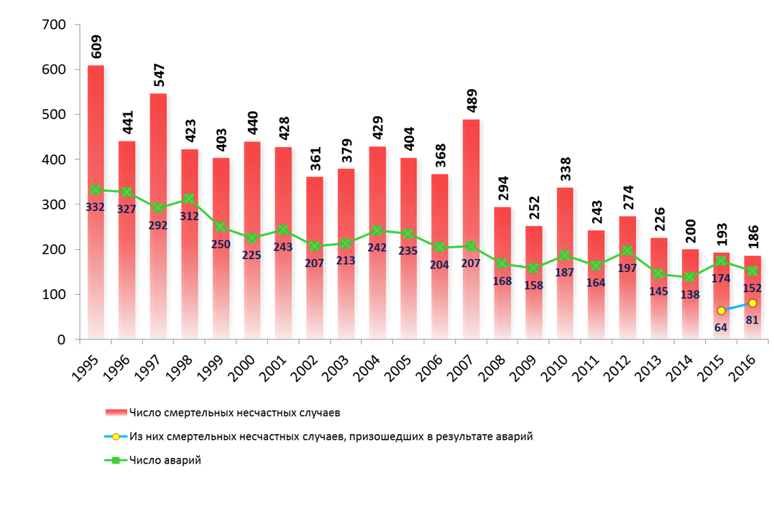

ДИНАМИКА АВАРИЙНОСТИ И ТРАВМАТИЗМА
НА ОПАСНЫХ ПРОИЗВОДСТВЕННЫХ ОБЪЕКТАХ
ПО ОТРАСЛЯМ ПРОМЫШЛЕННОСТИ (ВИДАМ НАДЗОРА)

ОБЪЕКТЫ УГОЛЬНОЙ ПРОМЫШЛЕННОСТИ

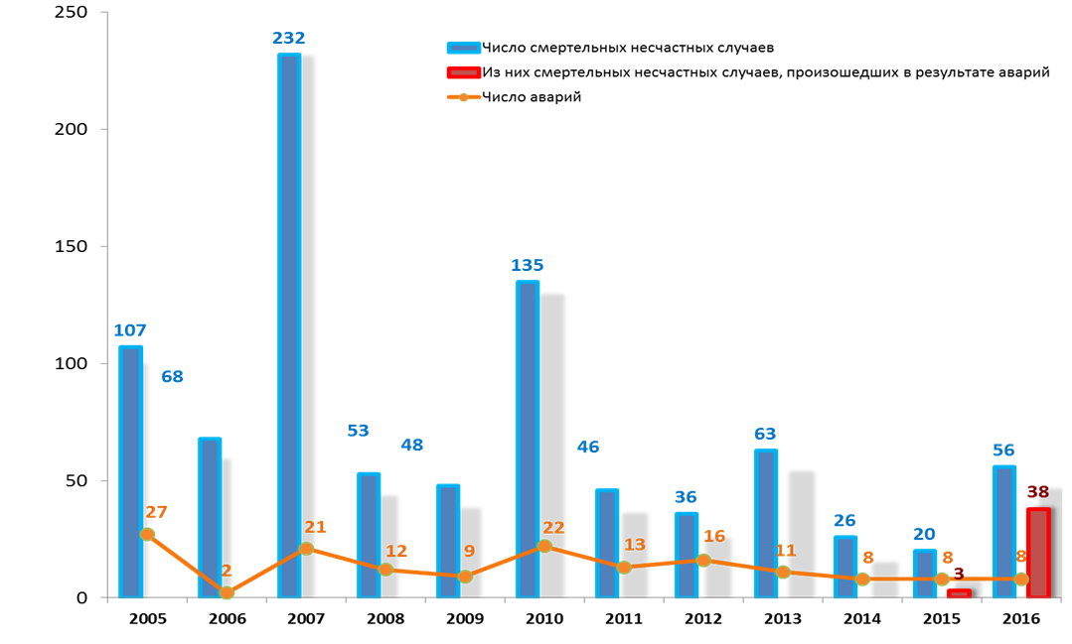

ОБЪЕКТЫ ГОРНОРУДНОЙ ПРОМЫШЛЕННОСТИ

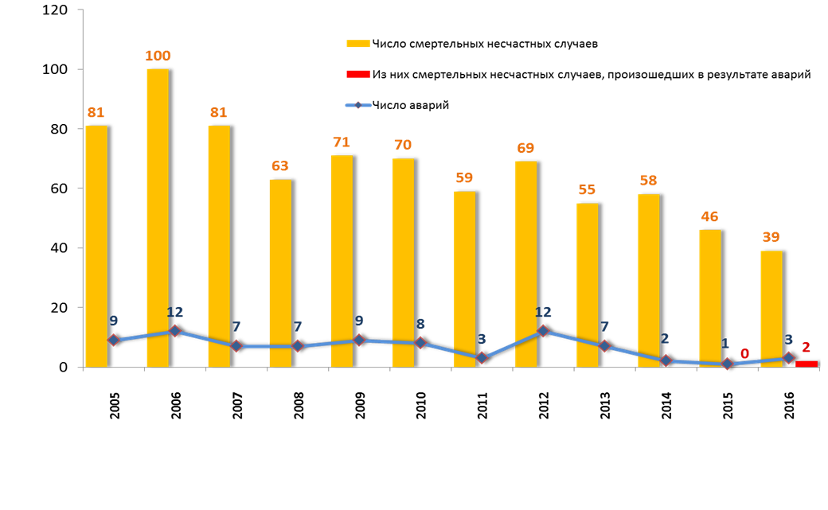

ОБЪЕКТЫ ХИМИЧЕСКОГО ПРОФИЛЯ
(включая объекты оборонно-промышленного комплекса)

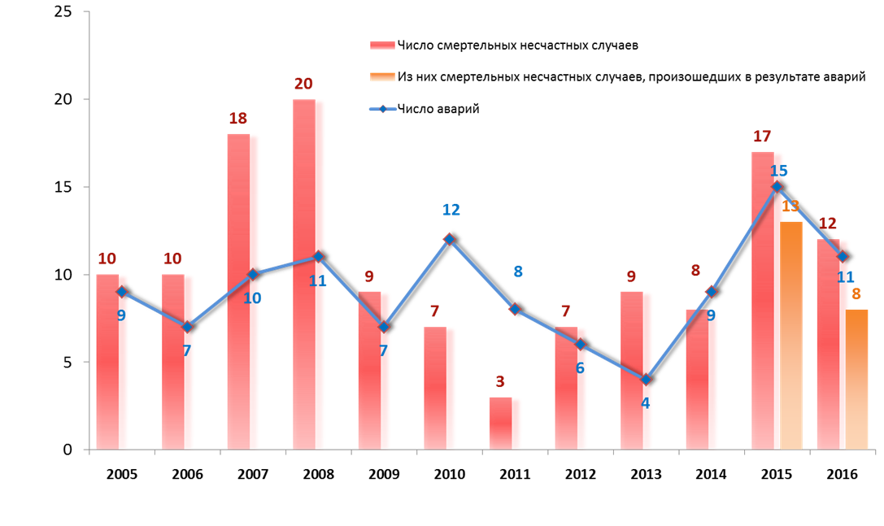

ОБЪЕКТЫ МЕТАЛЛУРГИЧЕСКОЙ ПРОМЫШЛЕННОСТИ

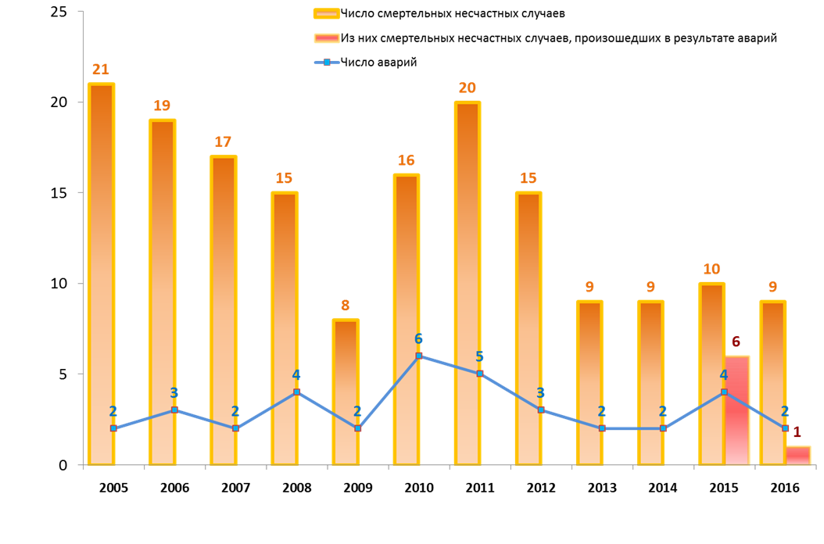

ОБЪЕКТЫ НЕФТЕХИМИЧЕСКОЙ И НЕФТЕПЕРЕРАБАТЫВАЮЩЕЙ ПРОМЫШЛЕННОСТИ

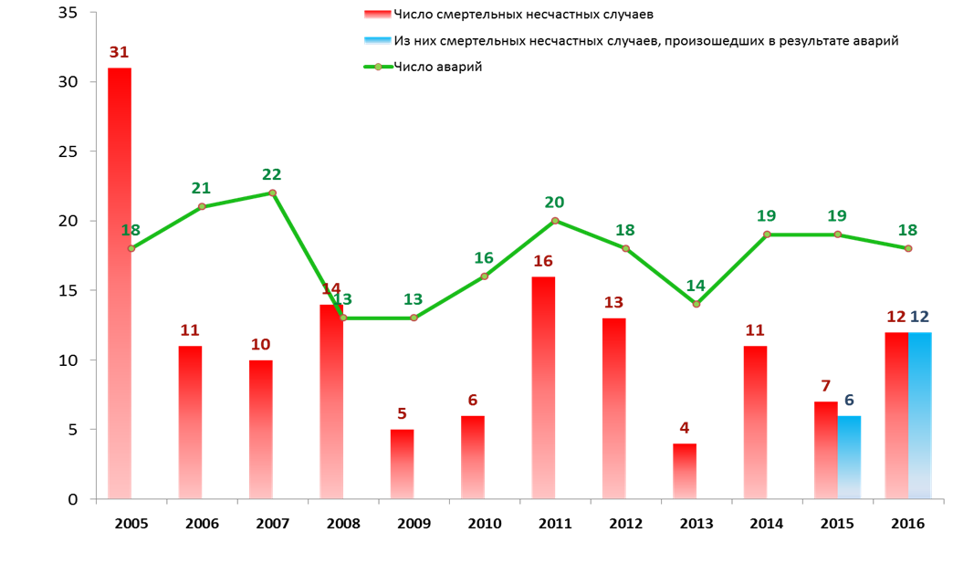

ОБЪЕКТЫ НЕФТЕГАЗОДОБЫЧИ

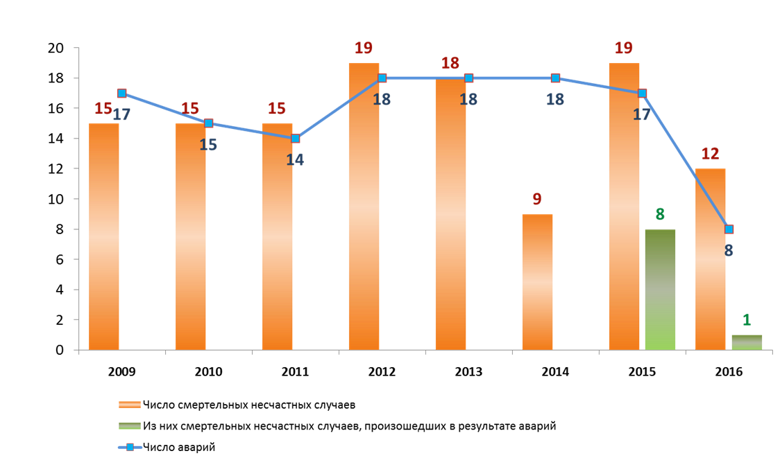

ОБЪЕКТЫ МАГИСТРАЛЬНОГО ТРУБОПРОВОДНОГО ТРАНСПОРТА

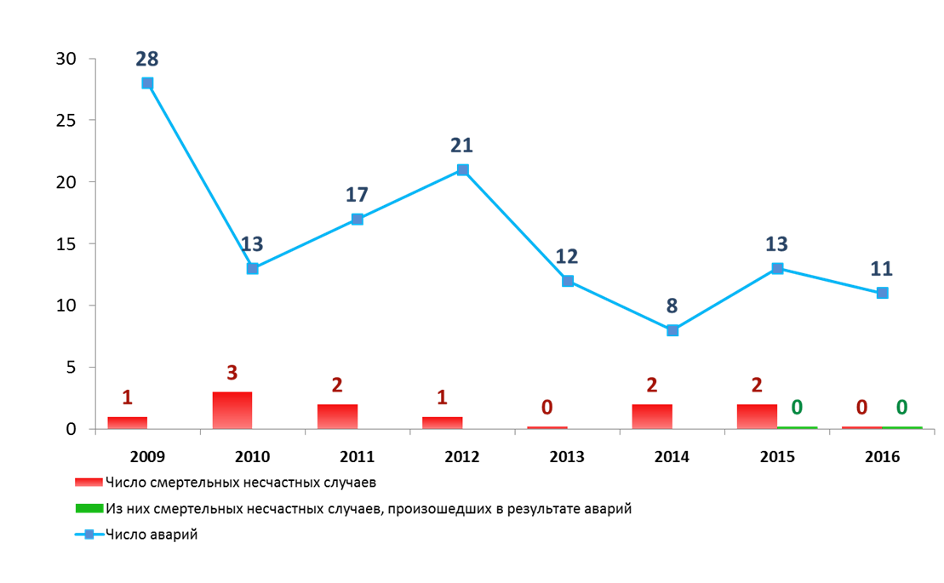

ОБЪЕКТЫ ГАЗОРАСПРЕДЕЛЕНИЯ И ГАЗОПОТРЕБЛЕНИЯ

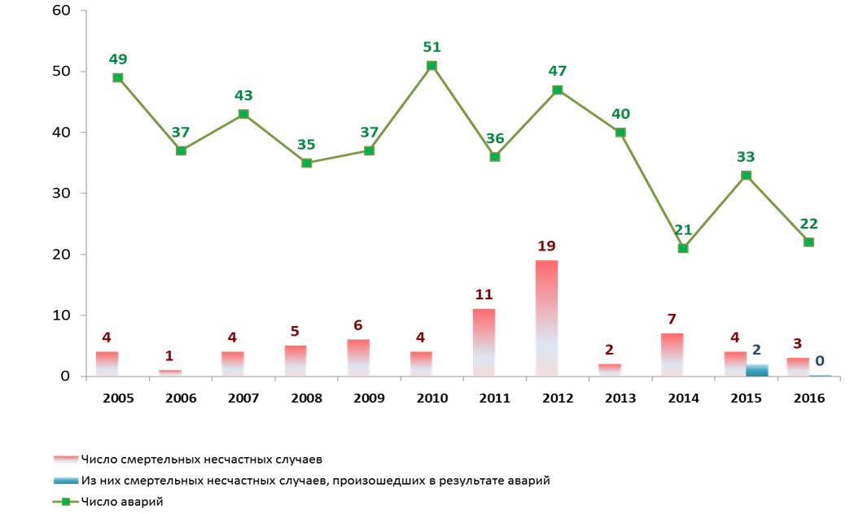

ОБЪЕКТЫ, НА КОТОРЫХ ИСПОЛЬЗУЮТСЯ ПОДЪЕМНЫЕ СООРУЖЕНИЯ

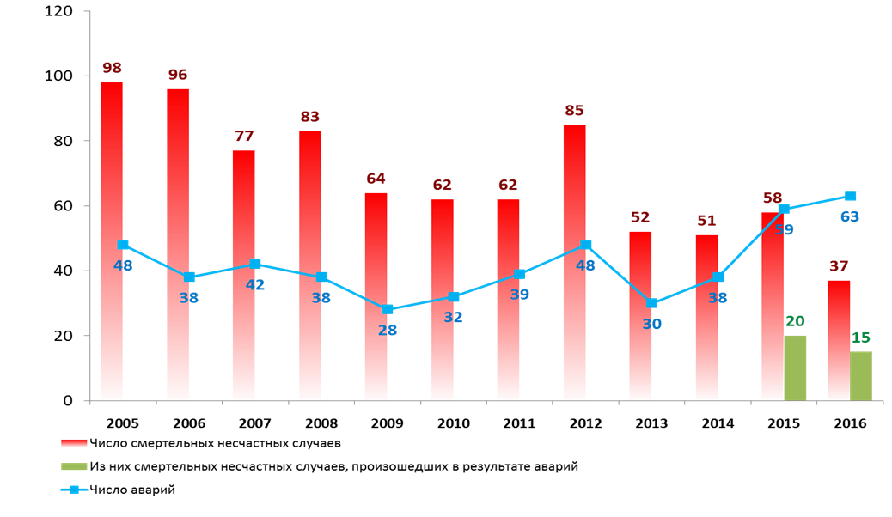

ОБЪЕКТЫ, НА КОТОРЫХ ИСПОЛЬЗУЕТСЯ ОБОРУДОВАНИЕ,
РАБОТАЮЩЕЕ ПОД ДАВЛЕНИЕМ

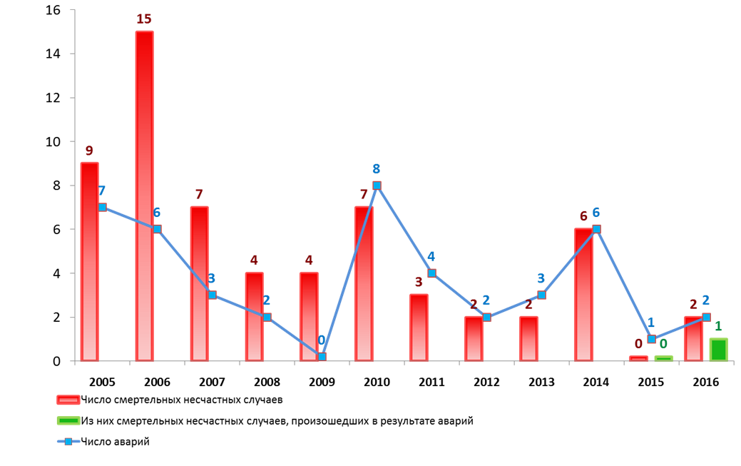

ОБЪЕКТЫ ПРОВЕДЕНИЯ ВЗРЫВНЫХ РАБОТ

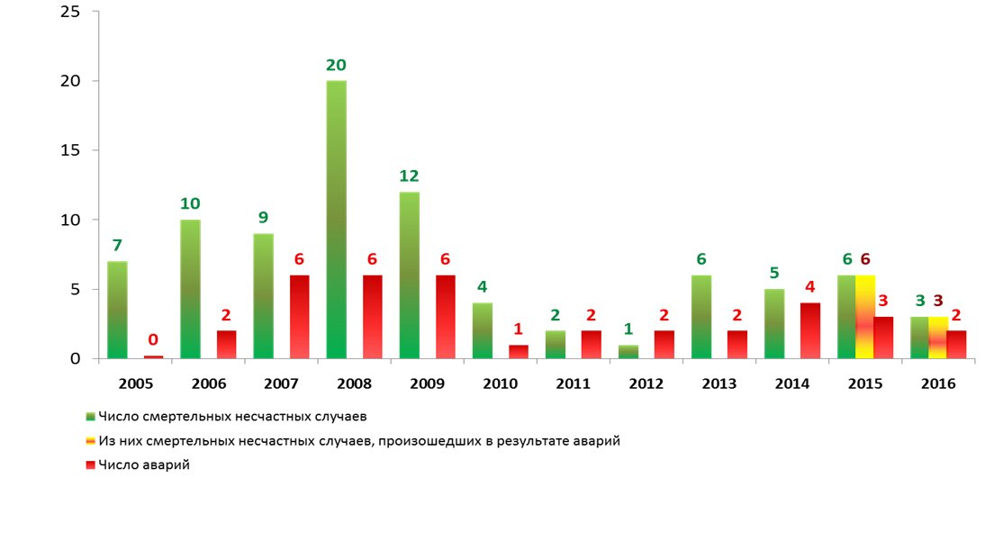

ОБЪЕКТЫ ХРАНЕНИЯ И ПЕРЕРАБОТКИ РАСТИТЕЛЬНОГО СЫРЬЯ

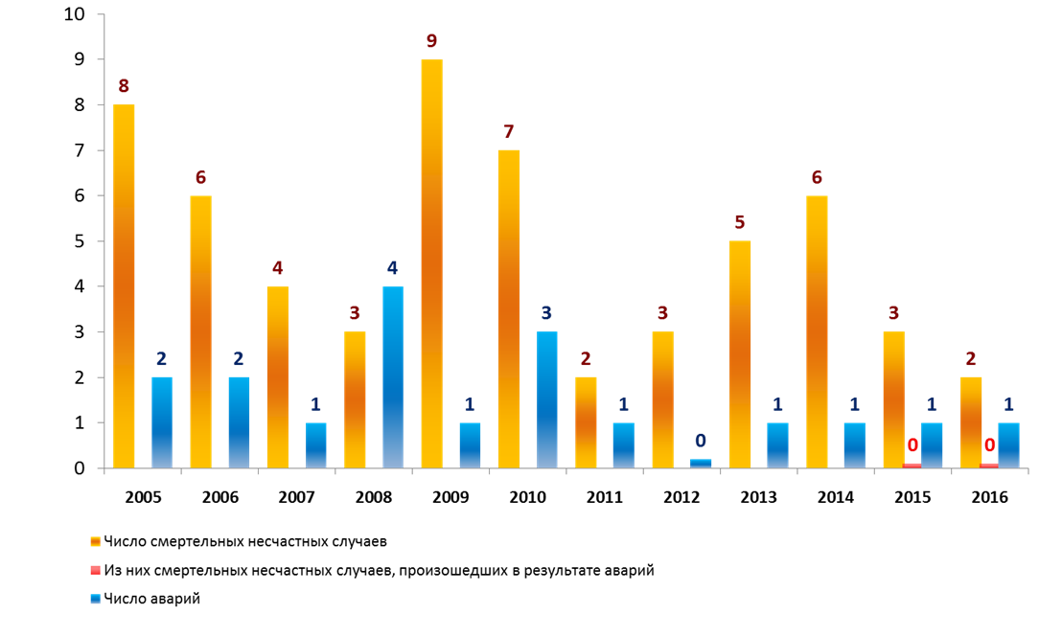

Обобщенные данные о несчастных случаях со смертельным исходом, произошедших при эксплуатации электростанций, электроустановок потребителей, электрических сетей, тепловых установок и сетей
за 2005 – 2016 гг.
Всего по видам надзора | Электростанции, электроустановки потребителей, электрические сети | Тепловые установки  и сети
2005 год
303 | 297 | 6
2006 год
218 | 205 | 13
2007 год
203 | 198 | 5
2008 год
156 | 150 | 6
2009 год
115 | 115 | 0
2010 год
126 | 124 | 2
2011 год
122 | 118 | 4
2012 год
127 | 124 | 3
2013 год
101 | 95 | 6
2014 год
66 | 62 | 4
2015 год
53 | 52 | 1
2016 год
64 | 64 | 0

ДИНАМИКА СМЕРТЕЛЬНОГО ТРАВМАТИЗМА
НА ОБЪЕКТАХ ЭНЕРГОНАДЗОРА ЗА 2004-2016 ГОДЫ

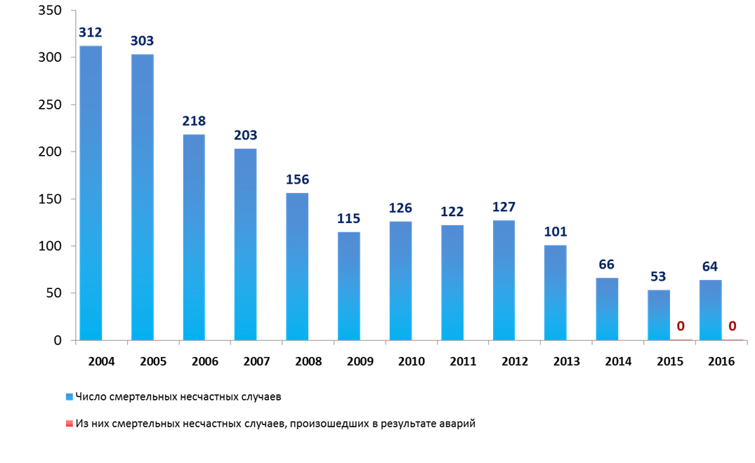

6.3. Анализ действий Ростехнадзора по пресечению нарушений обязательных требований и (или) устранению последствий таких нарушений, в том числе по оценке предотвращенного в результате таких действий ущерба (по имеющимся методикам расчета размеров ущерба в различных сферах деятельности), а также оценка и прогноз состояния исполнения обязательных требований законодательства Российской Федерации в соответствующей сфере деятельности
Оценка и прогноз состояния исполнения обязательных требований законодательства в соответствующей сфере деятельности представлен Ростехнадзором в рамках ежегодного отчета о результатах исполнения подпрограммы «Развитие системы обеспечения промышленной безопасности» государственной программы Российской Федерации «Защита населения и территорий от чрезвычайных ситуаций, обеспечение пожарной безопасности и безопасности людей на водных объектах».

7. Выводы и предложения по результатам государственного контроля (надзора)

7.1. Выводы и предложения по результатам осуществления государственного контроля (надзора), в том числе планируемые на текущий год показатели его эффективности
Анализ результатов государственного контроля (надзора) в установленной сфере деятельности Ростехнадзора, состояния безопасности на поднадзорных объектах свидетельствует, что показатели аварийности и смертельного травматизма в 2016 году в целом соответствуют показателям за предшествующие годы, при этом сводные показатели травматизма на опасных производственных объектах являются минимальными за период с 1995 года.
Вместе с тем существует ряд проблемных вопросов нормативно-правового регулирования и осуществления государственного контроля (надзора) в сфере деятельности Ростехнадзора (предложения по совершенствованию приведены в следующем подразделе).

7.2. Предложения по совершенствованию нормативно-правового регулирования и осуществления государственного контроля (надзора) в установленной сфере деятельности
В сфере регулирования безопасности объектов ядерного топливного
цикла, ядерных энергетических установок судов
и радиационно опасных объектов

Планом нормотворческой деятельности Ростехнадзора на 2017 год предусмотрена разработка проекта федерального закона «О внесении изменений
в Федеральный закон «Об использовании атомной энергии» (в целях совершенствования регулирования безопасности при использовании атомной энергии), проекта постановления Правительства Российской Федерации
«О порядке разработки и установления нормативов допустимых выбросов, нормативов допустимых сбросов радиоактивных веществ, а также выдачи разрешений на выбросы радиоактивных веществ, разрешений на сбросы радиоактивных веществ», а также следующих федеральных норм и правил
в области использования атомной энергии:
«Требования к составу и содержанию отчета по обоснованию безопасности пунктов захоронения радиоактивных отходов»;
«Требования к составу и содержанию отчета по обоснованию безопасности пунктов хранения радиоактивных отходов»
«Правила обеспечения безопасности при выводе из эксплуатации ядерных установок ядерного топливного цикла»;
«Установки по производству плутонийсодержащего ядерного топлива. Требования безопасности»;
«Общие положения обеспечения безопасности транспортных
и транспортабельных ядерных установок»;
«Правила ядерной безопасности транспортных и транспортабельных ядерных установок»;
«Требования к обеспечению безопасности пунктов размещения особых радиоактивных отходов и пунктов консервации особых радиоактивных отходов»;
«Об утверждении изменений в федеральные нормы и правила «Критерии приемлемости радиоактивных отходов для захоронения» (НП-093-14) в части определения критериев приемлемости отработавших закрытых источников ионизирующего излучения.

В области горного надзора

В рамках совершенствования нормативной правовой базы в области недропользования подготовлены проекты:
- Требований к планам и схемам развития горных работ в части подготовки, содержания и оформления графической части и пояснительной записки
с табличными материалами по видам полезных ископаемых, графику рассмотрения планов и схем развития горных работ, решению о согласовании либо отказе в согласовании планов и схем развития горных работ, форме заявления пользователя недр о согласовании планов и схем развития горных работ;
- Требований к содержанию проекта горного отвода, форме горноотводного акта, графических приложений, плана горного отвода и ведению реестра документов, удостоверяющих уточнённые границы горного отвода.
Планом нормотворческой деятельности на 2017 год запланирован выход актуализированных Федеральных норм и правил в области промышленной безопасности при ведении взрывных работ. В правилах будут отражены: состояние законодательной базы в области промышленной безопасности
и современный уровень развития взрывного дела. Будет проведена инкорпорация «Типовой инструкции по маркированию обжимными устройствами электродетонаторов и капсюлей-детонаторов в металлических гильзах», утвержденной постановлением Госгортехнадзора СССР от 5 октября 1984 № 48,
в действующее законодательство.
С целью совершенствования федеральных норм и правил в области промышленной безопасности при ведении горных работ сформированы рабочие группы с участием сотрудников Управления горного надзора и представителей горнодобывающих организаций и научных учреждений. Проводится аналитическая работа, направленная на изучение новых решений, внедряемых на объектах горной промышленности и металлургии России и других стран.
В рамках работы секции Научно-технического совета, Ростехнадзором
с участием бизнес-сообщества ведется разработка новой концепции федеральных норм и правил в области промышленной безопасности металлургического производства, включающих элементы риск-ориентированного подхода.

В области общепромышленного надзора

В 2017 году предусмотрено внесение изменений в Федеральные нормы
и правила в области промышленной безопасности «Правила безопасности производств хлора и хлорсодержащих сред», утвержденные приказом Ростехнадзора от 20.11.2013 № 554, и «Правила безопасности химически опасных производственных объектов», утвержденные приказом Ростехнадзора
от 21.11.2013 № 559.

В сфере государственного строительного надзора

- федеральные нормы и правила в области промышленной безопасности «Требования к производству сварочных работ на опасных производственных объектах»
- по направлениям котлонадзора и надзора за подъемными сооружениями:
на основе результатов проведенного анализа деятельности в 2016 году,
а также анализа обращений, полученных от представителей бизнеса, в 2017 году запланировано проведение работ по актуализации и внесению изменений
в следующие нормативные правовые акты и нормативные документы Ростехнадзора:
- федеральные нормы и правила в области промышленной безопасности «Правила промышленной безопасности опасных производственных объектов,
на которых используется оборудование, работающее под избыточным давлением».
- по направлению государственного строительного надзора:
Планом нормотворческой деятельности Ростехнадзора на 2017 год в целях приведения в соответствие с нормами, введенными Федеральным законом
от 03.07.2016 № 372-ФЗ, предусмотрено:
- внесение изменений в Административный регламент по исполнению Федеральной службой по экологическому, технологическому и атомному надзору государственной функции по осуществлению федерального государственного строительного надзора, утвержденный приказом Ростехнадзора от 31.01.2013
№ 38;
- внесение изменений в Требования к составу и порядку ведения исполнительной документации при строительстве, реконструкции, капитальном ремонте объектов капитального строительства и требований, предъявляемых
к актам освидетельствования работ, конструкций, участков сетей инженерно-технического обеспечения (РД-11-02-2006), утвержденные приказом Ростехнадзора от 26.12.2006 № 1128.
- по направлению надзора за деятельностью саморегулируемых организаций:
- внесение изменений в Административный регламент Федеральной службы по экологическому, технологическому и атомному надзору по предоставлению государственной услуги по предоставлению сведений из государственного реестра саморегулируемых организаций в области инженерных изысканий, архитектурно-строительного проектирования, строительства, реконструкции, капитального ремонта объектов капитального строительства, утвержденный приказом Федеральной службы по экологическому, технологическому и атомному надзору от 21 июля 2015 г. № 281»;
- внесение изменений в Административный регламент Федеральной службы по экологическому, технологическому и атомному надзору по предоставлению государственной услуги по внесению сведений в государственный реестр саморегулируемых организаций в области инженерных изысканий, архитектурно-строительного проектирования, строительства, реконструкции, капитального ремонта объектов капитального строительства, утвержденный приказом Федеральной службы по экологическому, технологическому и атомному надзору
от 31 марта 2016 г. № 132».
Необходимо продолжить совместную с Минэкономразвития России и Минстроем России работу по совершенствованию законодательства Российской Федерации о саморегулируемых организациях и о градостроительной деятельности.

В области государственного энергетического надзора

В части совершенствования нормативно-правового регулирования
в сфере осуществления федерального государственного энергетического надзора необходимо:
- разработать проект федерального закона «О внесении изменений
в Федеральные законы «Об электроэнергетике» и «О теплоснабжении» (в части введения института общественных инспекторов и осуществления допуска
в эксплуатацию энергопринимающих устройств потребителей электрической энергии, объектов по производству электрической энергии, объектов электросетевого хозяйства, принадлежащих сетевым организациям и иным лицам,
а также объектов теплоснабжения и теплопотребляющих установок);
- продолжить работу по разработке приказа Ростехнадзора о внесении изменений в приказ Ростехнадзора от 17.01.2013 № 9 «Об утверждении Порядка согласования Федеральной службой по экологическому, технологическому
и атомному надзору границ охранных зон в отношении объектов электросетевого хозяйства»;
- подготовить проект постановления Правительства Российской Федерации
«О внесении изменений в отдельные акты Правительства Российской Федерации
в целях внедрения риск-ориентированного подхода в сфере федерального государственного энергетического надзора».

В сфере надзора за безопасностью гидротехнических сооружений необходимо утвердить:
- типовую форму решения о консервации и (или) ликвидации гидротехнического сооружения;
- порядок подготовки, представления и учета предложений органов государственной власти, органов местного самоуправления, на территории которых находится гидротехническое сооружение, которое не имеет собственника или собственник которого неизвестен либо от права собственности на которое собственник отказался, о необходимости его консервации и (или) ликвидации;
- форму акта обследования гидротехнического сооружения и его территории после осуществления мероприятий по консервации и (или) ликвидации;
- порядок определения размера вреда, который может быть причинен жизни, здоровью физических лиц, имуществу физических и юридических лиц в результате аварии гидротехнического сооружения.

В области надзора за угольной промышленностью
В 2017 году предусмотрена дальнейшая работа по совершенствованию нормативно-правовой базы для угольной промышленности.
Запланирована разработка ряда новых нормативных документов, планируемых к утверждению в 2017 году:
- Федеральные нормы и правила в области промышленной безопасности «Правила безопасности при разработке угольных месторождений открытым способом»;
- Федеральные нормы и правила в области промышленной безопасности «Правила безопасности при обогащении и брикетировании углей (сланцев)»;
- Типовое положение о единой системе управления промышленной безопасностью и охраной труда для организаций по добыче (переработке) угля (горючих сланцев);
- Изменения в некоторые приказы Федеральной службы по экологическому, технологическому и атомному надзору (в Инструкцию по дегазации угольных шахт, утверждённую приказом Ростехнадзора от 01.12.2011 № 679, Положение
об аэрогазовом контроле в угольных шахтах, утверждённое приказом от 01.12.2011 № 678, Федеральные нормы и правила в области промышленной безопасности «Инструкция по изоляции неиспользуемых горных выработок
и выработанных пространств в угольных шахтах», утверждённые приказом
от 28.11.2014 № 530, Федеральные нормы и правила в области промышленной безопасности «Инструкция по разгазированию горных выработок, расследованию, учёту и предупреждению загазирований», утверждённые приказом от 06.11.2012 № 636, Федеральные нормы и правила в области промышленной безопасности «Правила безопасности в угольных шахтах», утверждённые приказом
от 19.11.2013 № 550, Федеральные нормы и правила в области промышленной безопасности «Инструкция по локализации и предупреждению взрывов пылегазовоздушных смесей в угольных шахтах», утверждённые приказом
от 06.11.2012 № 634, Федеральные нормы и правила в области промышленной безопасности «Инструкция по контролю состава рудничного воздуха, определению газообильности и установлению категорий шахт по метану и/или диоксиду углерода», утверждённые приказом от 06.12.2012 № 704, Инструкцию по применению схем проветривания выемочных участков шахт с изолированным отводом метана из выработанного пространства с помощью газоотсасывающих установок, утверждённую приказом от 01.12.2011 № 680).

В области надзора за объектами нефтегазового комплекса
Проведен анализ и гармонизация законодательных и иных нормативных правовых документов в сфере безопасности объектов нефтегазового комплекса.
По итогам данного анализа Планом нормотворческой деятельности Ростехнадзора на 2017 год предусмотрена разработка следующих документов:
- Проект приказа Ростехнадзора «О внесении изменений в Федеральные нормы и правила в области промышленной безопасности «Правила безопасности подземных хранилищ газа», утвержденные приказом Ростехнадзора от 22 ноября 2013 г. № 561» (в части оптимизации законодательства Российской Федерации
в области промышленной безопасности по вопросу проектирования, эксплуатации, консервации и ликвидации опасных производственных объектов подземного хранения газа (далее - ОПО ПХГ), в том числе уточнения понятия
и требований к осуществлению объектного мониторинга (исключения различий
в толковании понятий: «система контроля за эксплуатацией ПХГ» и «объектный мониторинг за эксплуатацией ПХГ» и как следствие, избыточности требований промышленной безопасности при эксплуатации ОПО ПХГ), регламентации проведения исследований скважин с межколонными давлениями (МКД) с целью оценки их безопасного состояния и минимизации риска возникновения происшествий при эксплуатации скважин с МКД, включения требований
к эксплуатации наземного оборудования ПХГ (компрессорных станций, установок подготовки газа, газосборных пунктов, трубопроводов, газо-и турбоперекачивающих агрегатов);
- Проект приказа Ростехнадзора «Об утверждении федеральных норм
и правил в области промышленной безопасности «Правила безопасного ведения газоопасных, огнеопасных и ремонтных работ»;
- Проект приказа Ростехнадзора «Об утверждении федеральных норм
и правил в области промышленной безопасности «Правила безопасной эксплуатации нефтепромысловых трубопроводов».

7.3. Иные предложения, связанные с осуществлением государственного контроля (надзора) и направленные на повышение эффективности такого контроля (надзора) и сокращение административных ограничений в предпринимательской деятельности
1) Основанием для проведения внеплановых проверок по ранее выданным предписаниям в соответствии с законодательством о государственном контроле (надзоре) является истечение срока исполнения предписания.
Данное положение создает формальные препятствия для проведения внеплановых проверок по ранее выданным предписаниям в тех случаях, когда предписание выполнено и орган надзора уведомлен об этом проверяемым лицом (в ряде случаев это создает препятствия для реализации субъектами предпринимательской деятельности своих прав и законных интересов, получения ими тех или иных разрешительных документов, а с учетом того, что результаты проверок размещаются в сети «Интернет», в ряде случаев может негативно повлиять и на деловую репутацию субъектов предпринимательской деятельности).
В соответствии с подпунктом а) пункта 7 Федерального закона
от 21.07.1997 № 116-ФЗ «О промышленной безопасности опасных производственных объектов» основанием для проведения внеплановой проверки является истечение срока исполнения юридическим лицом, индивидуальным предпринимателем выданного федеральным органом исполнительной власти
в области промышленной безопасности предписания об устранении выявленного нарушения обязательных требований либо поступление в федеральный орган исполнительной власти в области промышленной безопасности уведомления
об исполнении такого предписания.
В этой связи считаем целесообразным уточнить основание для проведения внеплановой проверки по ранее выданным предписаниям, дополнив соответствующие нормы Федерального закона № 294-ФЗ и других законодательных актов, определяющих особенности осуществления государственного надзора, указанием на возможность проведения внеплановых проверок выполнения предписаний в случае поступления в орган надзора уведомления поднадзорного лица об исполнении выданного предписания.
2) В настоящее время отсутствуют законные основания для проведения внеплановой выездной проверки в случае привлечения юридического лица или индивидуального предпринимателя к административной ответственности по статье 19.4.1 Кодекса Российской Федерации об административных правонарушениях (воспрепятствование законной деятельности должностного лица органа государственного контроля (надзора), органа муниципального контроля).
При этом в случае, если юридическое лицо или индивидуальный предприниматель признаны судом виновными в воспрепятствовании проведения плановой проверки в текущем году, они могут включаться в план проверок только на следующий календарный год, а внеплановая проверка не может быть проведена ввиду отсутствия законодательно определенных оснований для ее проведения.
В этой связи считаем целесообразным дополнить Федеральный закон
от 26.12.2008 № 294-ФЗ «О защите прав юридических лиц и индивидуальных предпринимателей при осуществлении государственного контроля (надзора)
и муниципального контроля» и смежное законодательство, определяющее особенности осуществления государственного надзора, соответствующим основанием для проведения внеплановых проверок.

Руководитель Федеральной службы
по экологическому, технологическому
и атомному надзору А.В. Алёшин

